|  |
| --- |
| VietImage’s Website Project |
| KHẢO SÁT WEBSITE BÁN ẢNH TRỰC TUYẾN |
| From: ACOS Team |

|  |
| --- |
| DHA  11/25/2010 |

**KHẢO SÁT WEBSITE BÁN ẢNH TRỰC TUYẾN**

**Nội dung khảo sát:** Danh sách chức năng, đặc điểm…

**Danh mục website đã khảo sát:**

1. <http://www.inmagine.com/> -> đăng kí cần ghi địa chỉ -> pass australia
2. <http://www.corbisimages.com/> -> pass gauit0612003
3. <http://photo78.vn/> -> bắt phải có mã bảo mật cá nhân nên không thèm đăng kí nữa
4. <http://www.jupiterimages.com/>
5. [**http://www.epictura.com/home_en.php**](http://www.epictura.com/home_en.php) **(trang này là image bank – k phải bán ảnh mà bán ảnh từ các site khác nhau)**
6. <http://www.morguefile.com/>
7. <http://www.glowimages.com/>
8. <http://www.crestock.com/>
9. <http://www.123rf.com/>
10. <http://www.gettyimages.com/> 🡪 dùng chung với Jupiter, liên thông khỏi đăng kí
11. <http://www.istockphoto.com/>
12. <http://www.photos.com/>
13. <http://www.vietnamstockphoto.com/> (trang này ai cần mua thì chỉ cần đang kí thông tin, không có đang nhập
14. <http://www.stockphoto.com/-->> trang này die rồi
15. <http://www.bananhso.com/home/>
16. <http://www.photostockplus.com/>
17. <http://www.dreamstime.com/>
18. <http://www.fotolia.com/>
19. <http://www.shutterpoint.com/>
20. <http://www.alamy.com/>
21. <http://www.fotomoto.com/>
22. <http://www.veer.com/>
23. <http://www.thinkstockphotos.com/>
24. <http://www.shutterstock.com/> -> đăng kí dưới nhiều hình thức khác nhau. Chỉ register thì không tính phí. Ngoài ra có nhiều plan register có phí như Standards License hay Enhanced License
25. <http://www.clustershot.com/> 🡪 tính fee 20$/year or free
26. <http://www.bigstockphoto.com/>
27. <http://www.iclipart.com/> 🡪 k đăng kí free được nên không đăng kí!
28. <http://www.sxc.hu/>
29. <http://www.smugmug.com/> 🡪 trang này tính phí thành viên, giá 150$/ year. Đăng kí free được 14 ngày! (Start:25/11/2010)
30. <http://www.stocklib.com/>
31. [**http://www.denkouimages.net/2009/index_en.html**](http://www.denkouimages.net/2009/index_en.html) **(trang này chỉ có partner mới vào được)**

**Kết quả khảo sát:**

1. Thông tin sử dụng trong khảo sát: Username: AngieDiep (Email [huynhanhdiep@gmail.com](mailto:huynhanhdiep@gmail.com)) Password Australia or gauit0612003
2. Giao diện Website:
   1. Giao diện chi tiết
      1. <http://www.inmagine.com/>

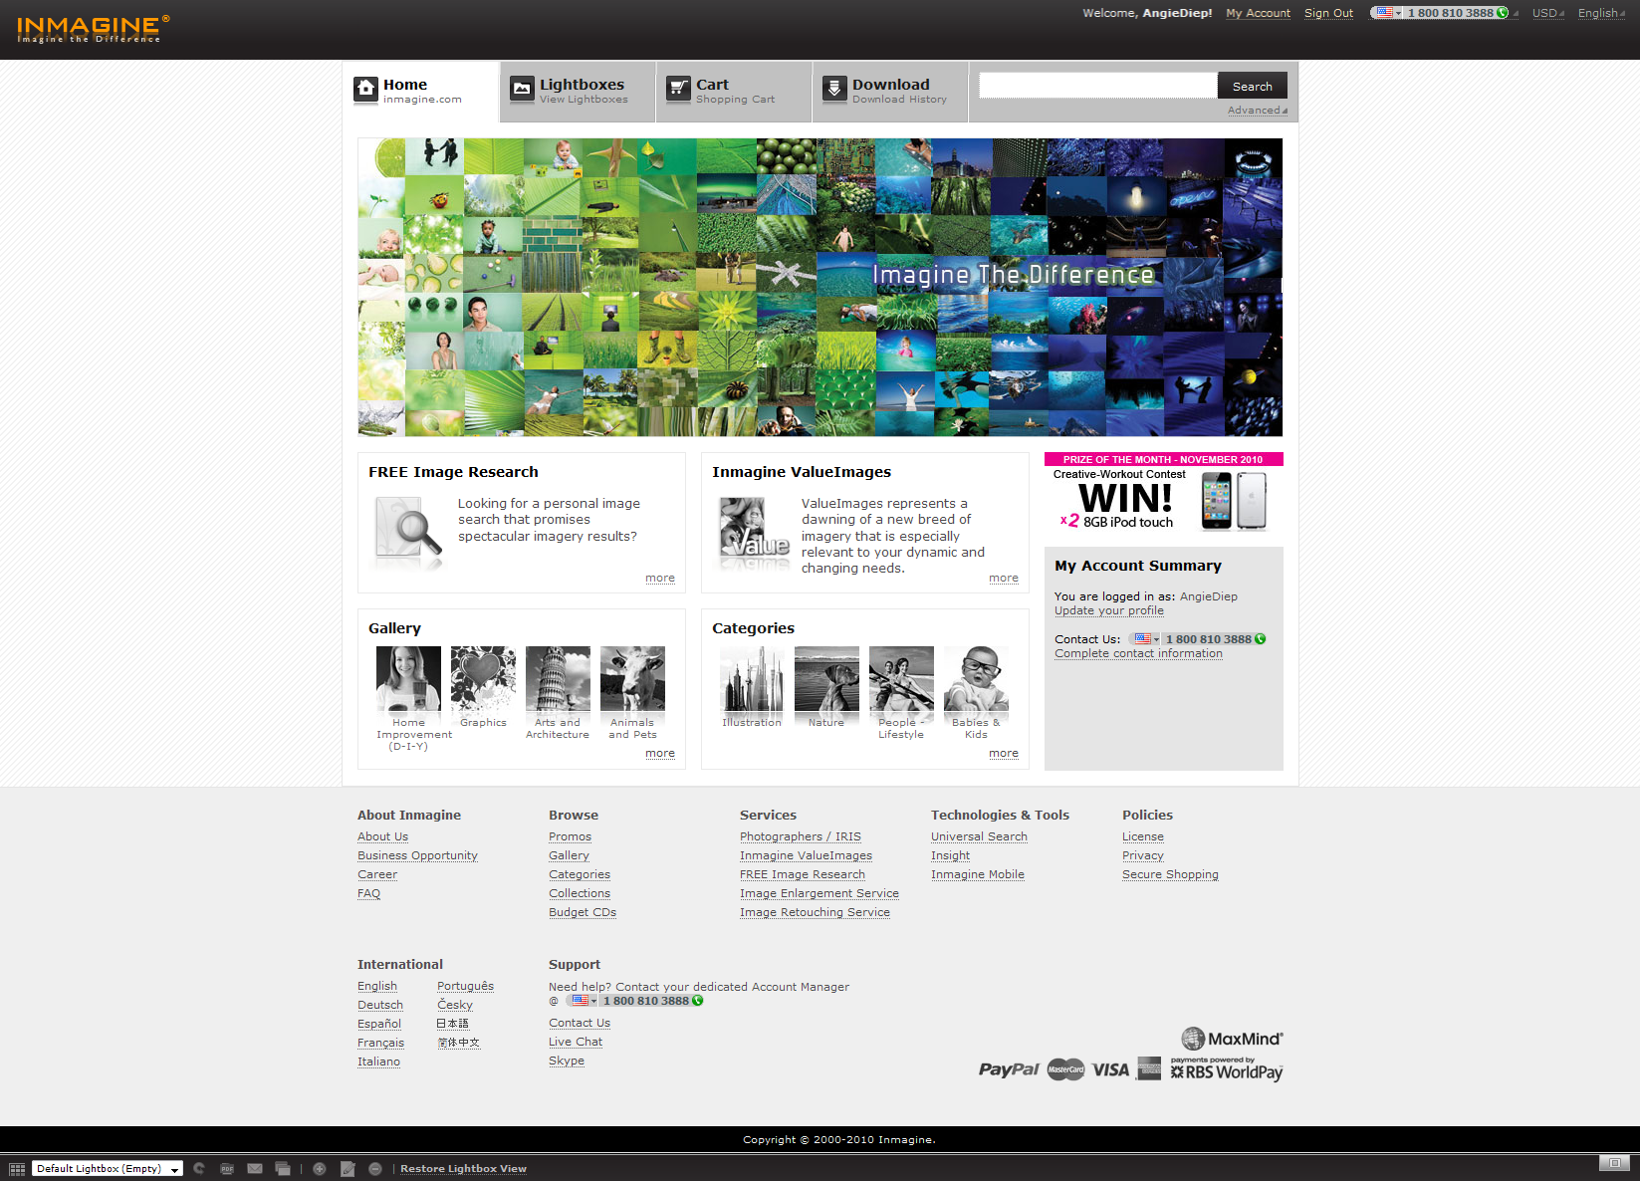

* + 1. <http://www.corbisimages.com/>

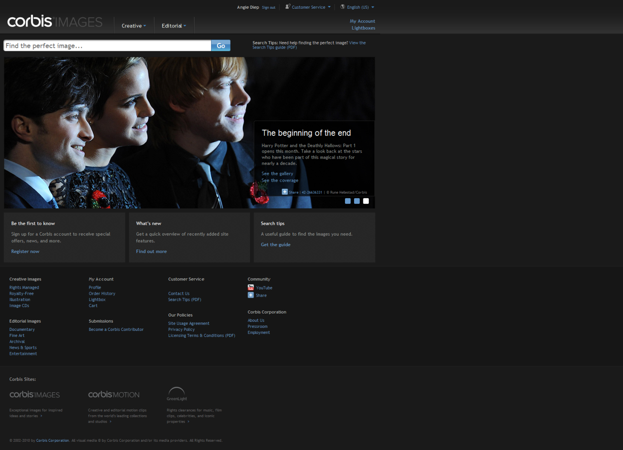

* + 1. <http://photo78.vn/>

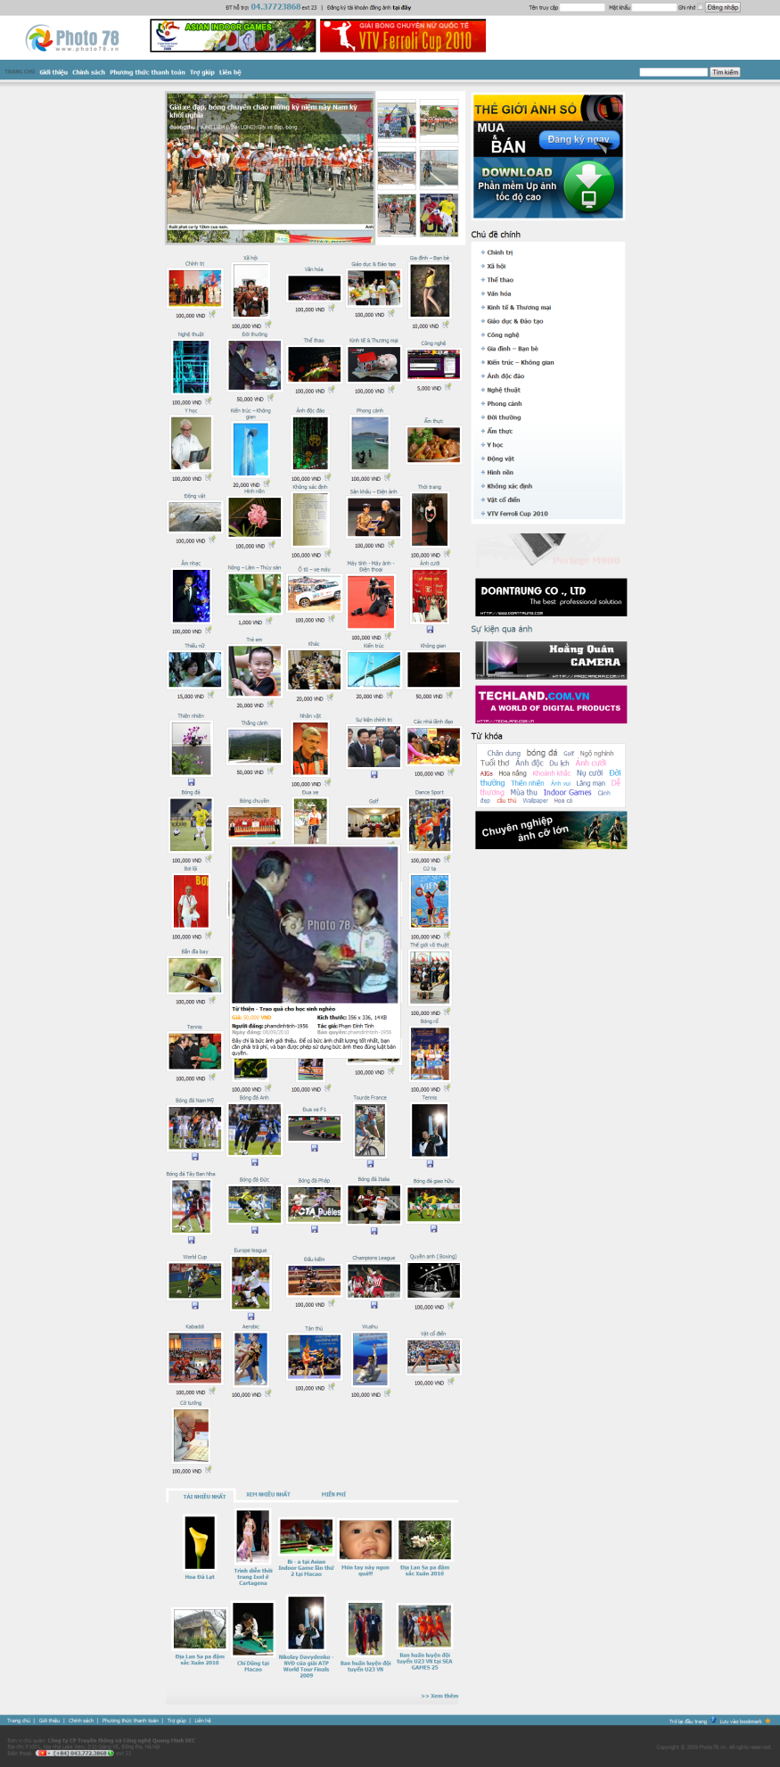

* + 1. <http://www.jupiterimages.com/>

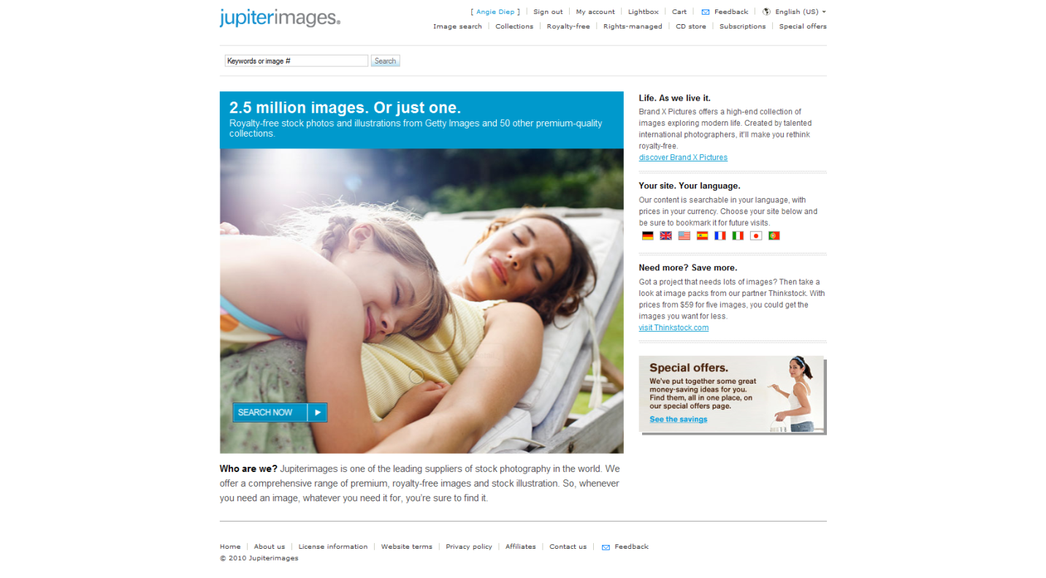

* + 1. <http://www.epictura.com/home_en.php>

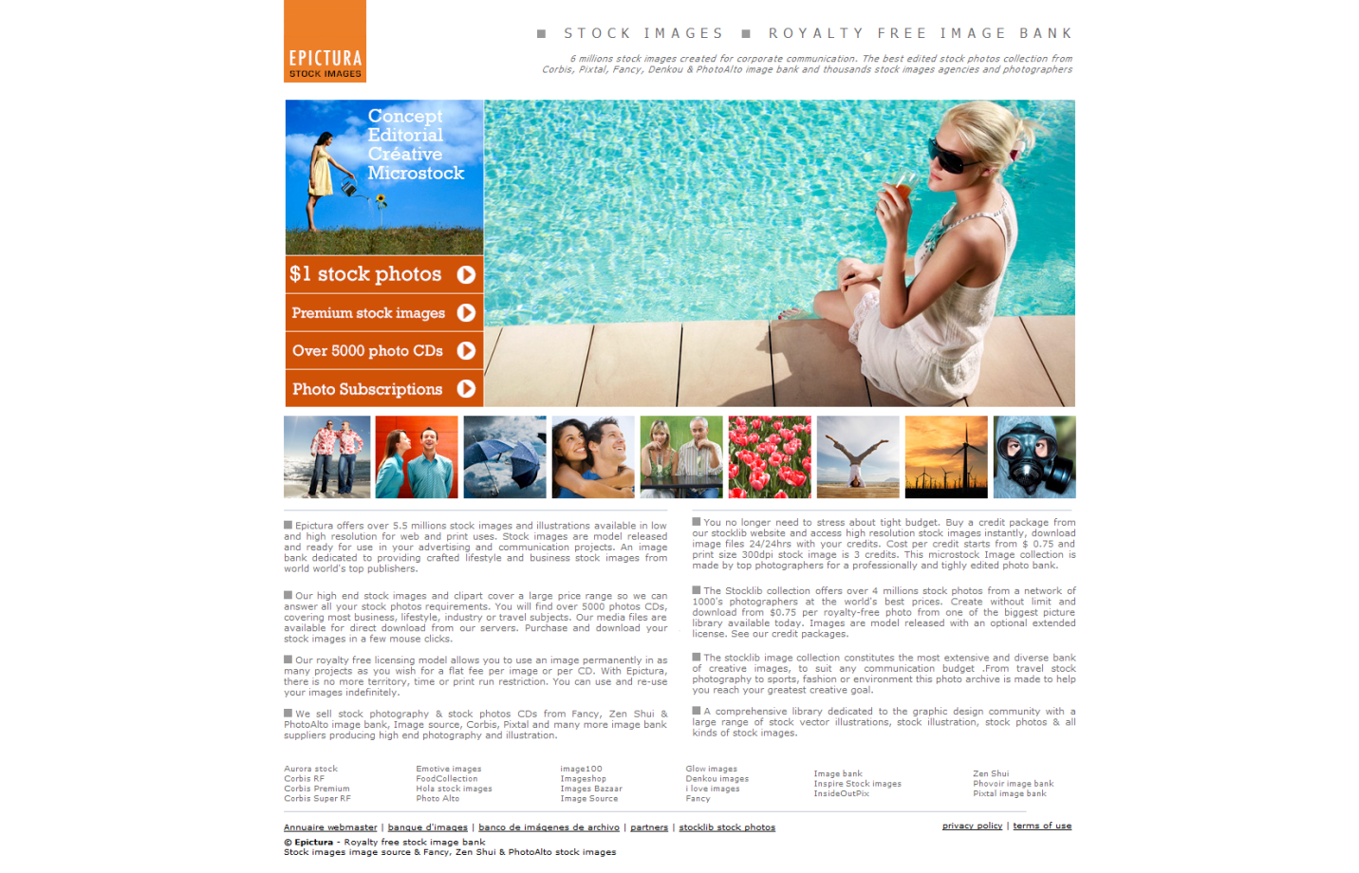

* + 1. <http://www.morguefile.com/>

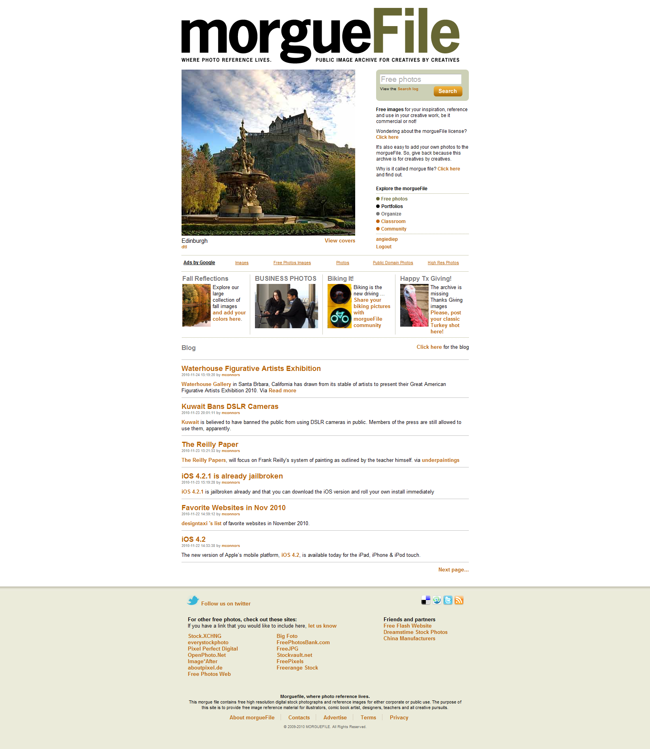

* + 1. <http://www.glowimages.com/>

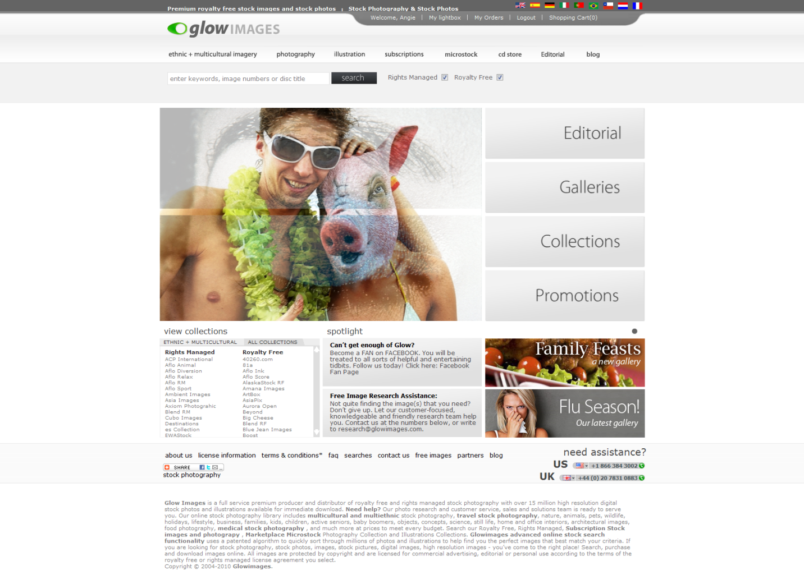

* + 1. <http://www.crestock.com/>

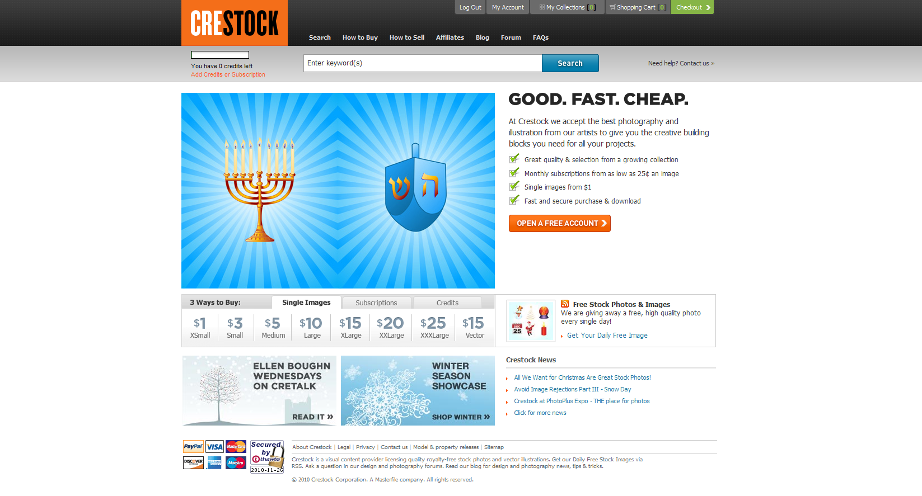

* + 1. <http://www.123rf.com/>

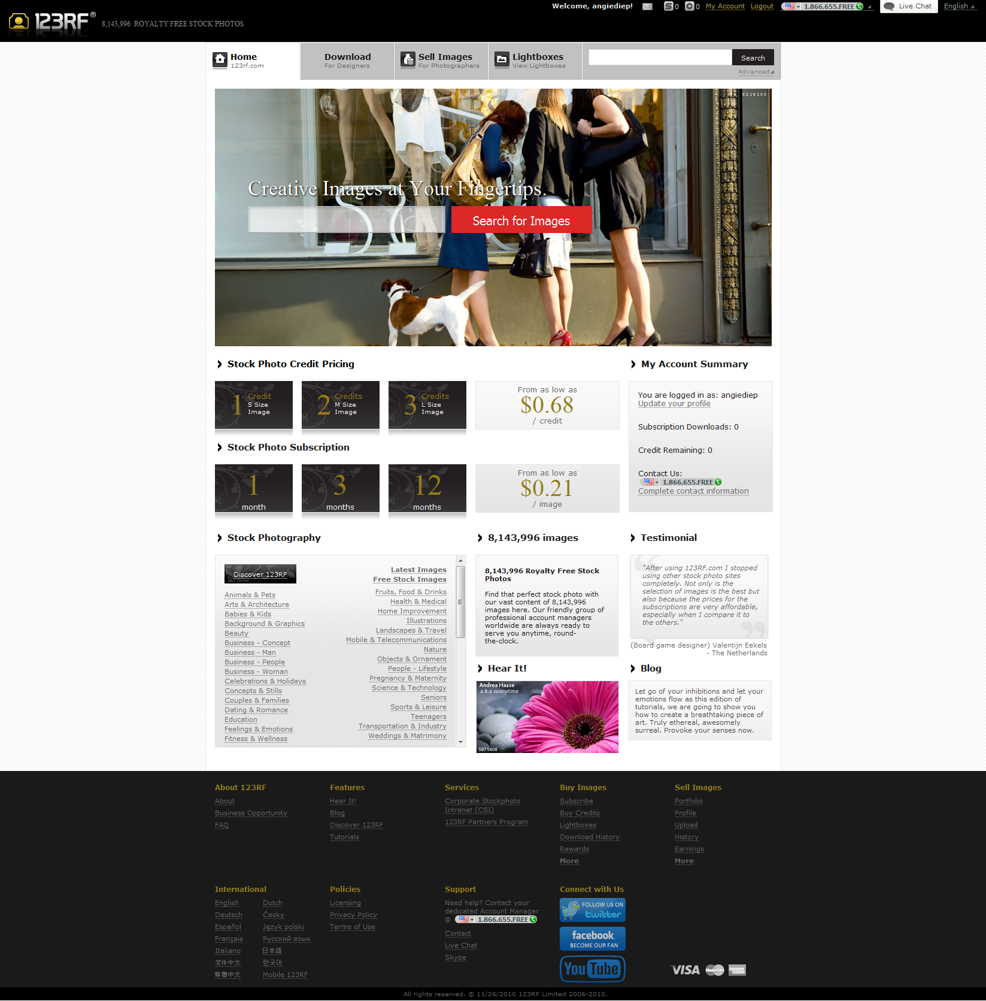

* + 1. <http://www.gettyimages.com/>

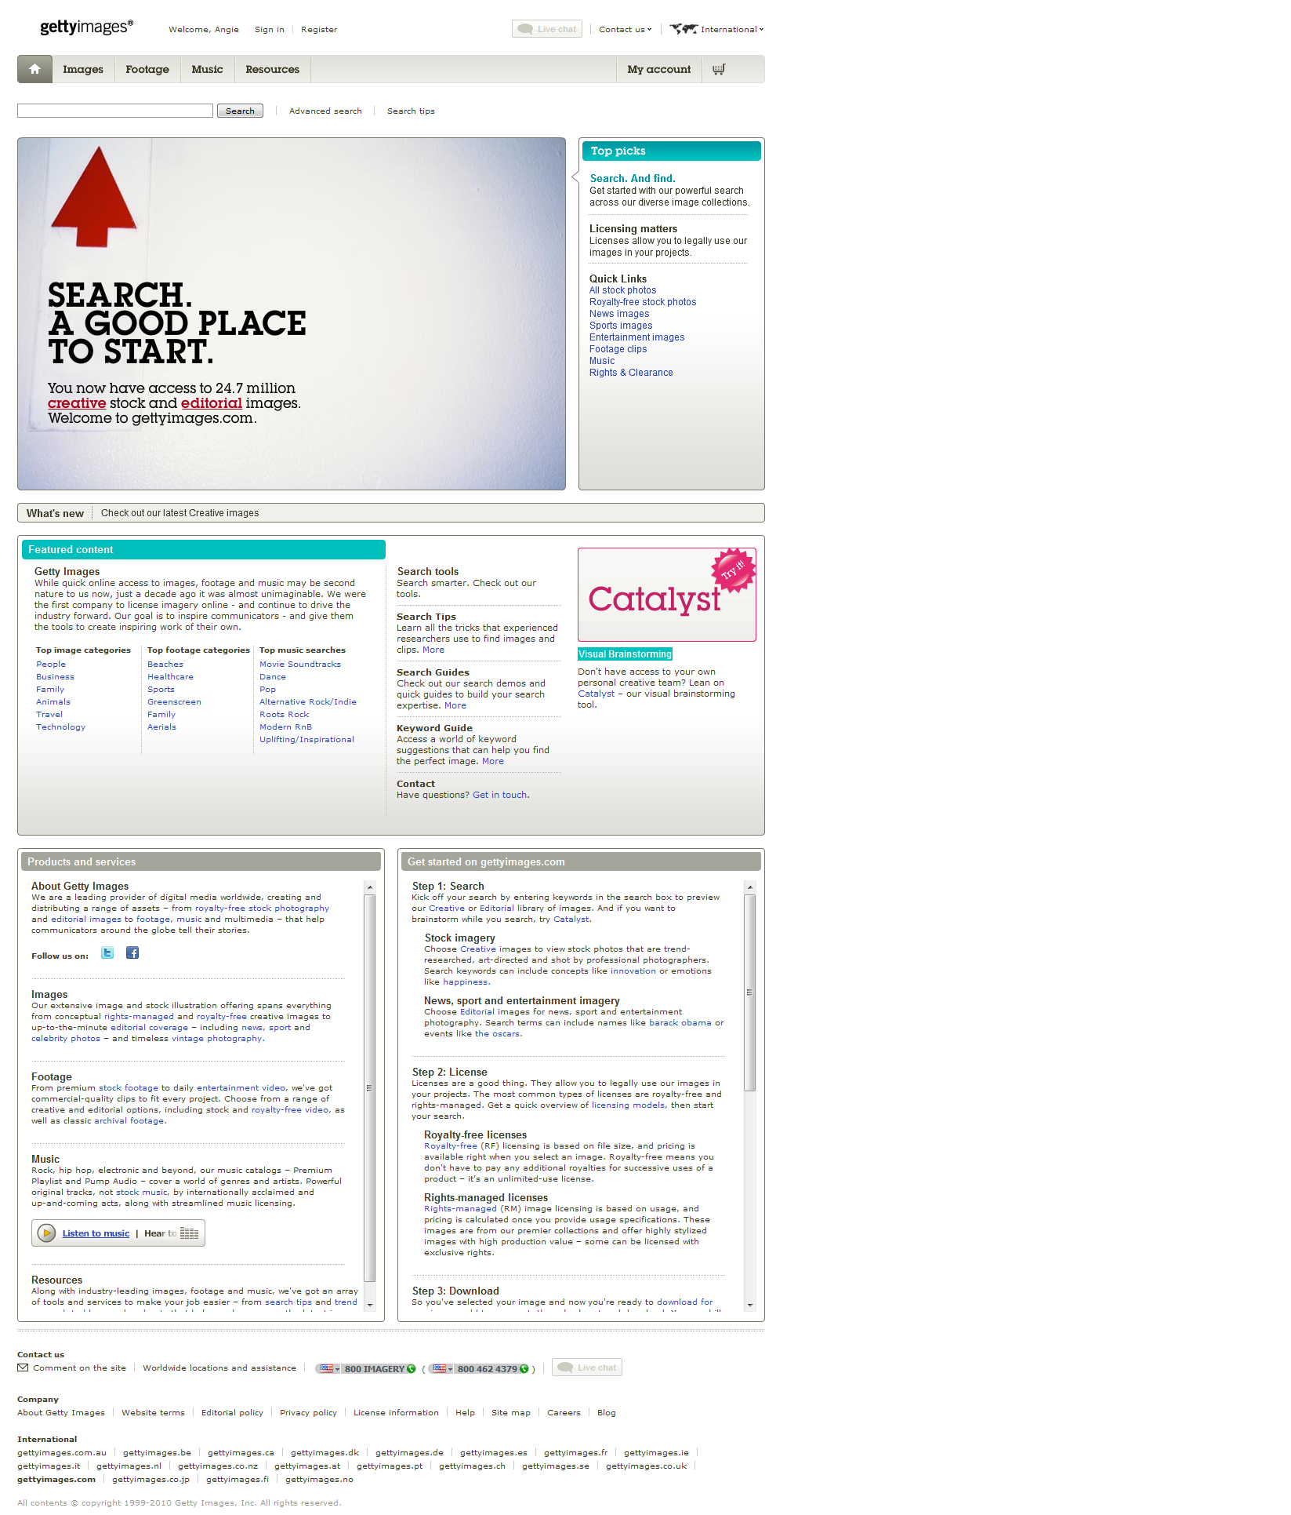

* + 1. <http://www.istockphoto.com/>

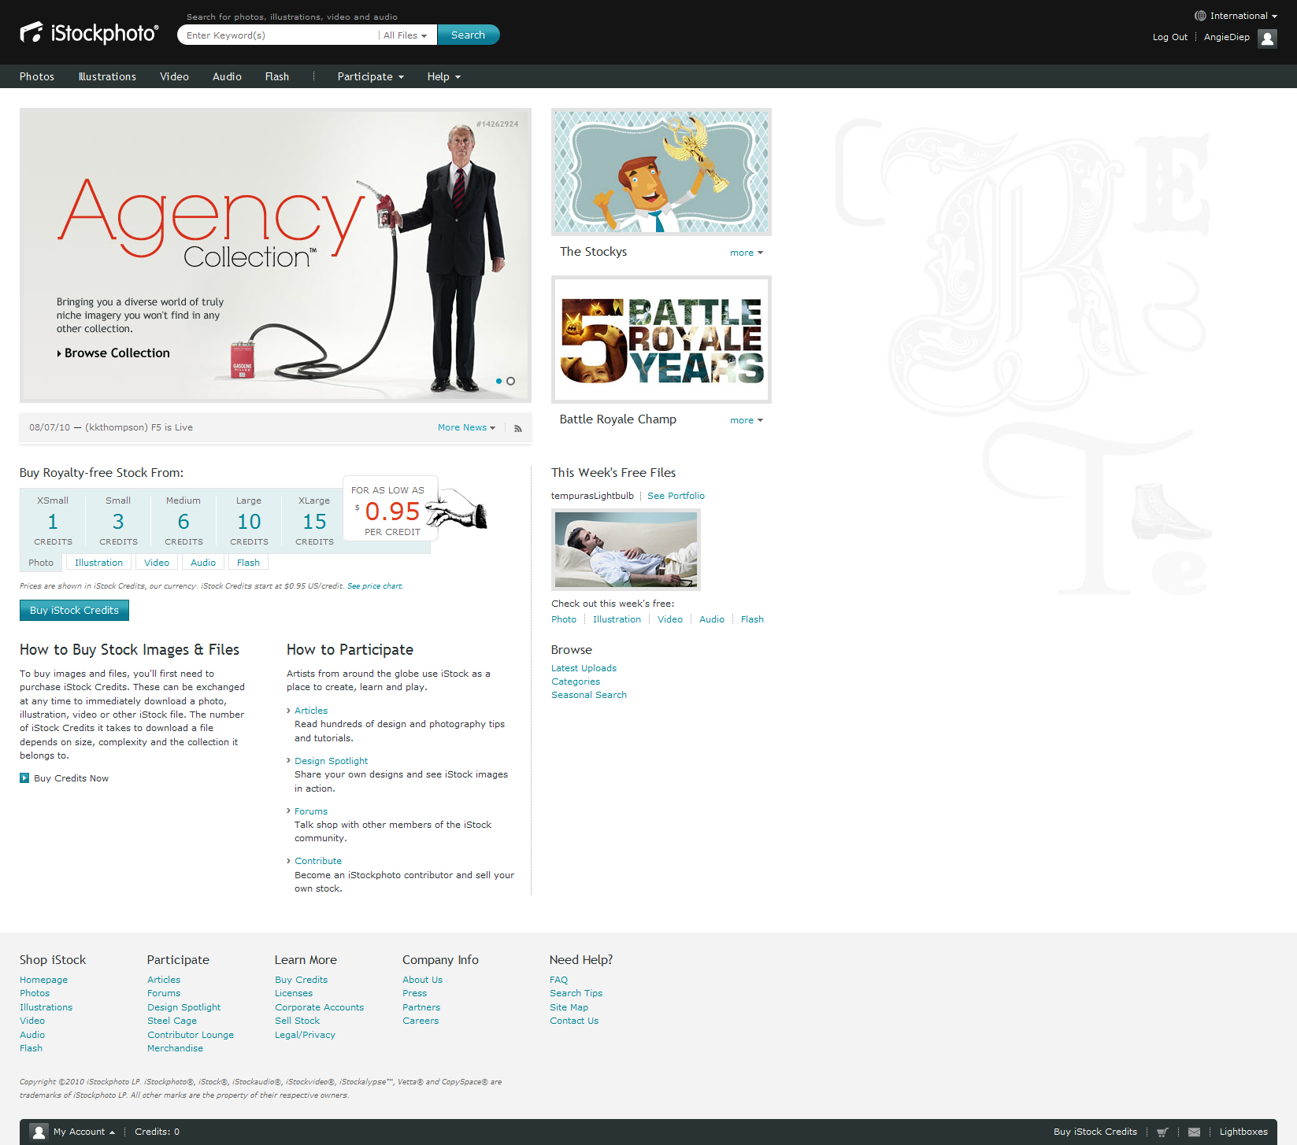

* + 1. <http://www.photos.com/>

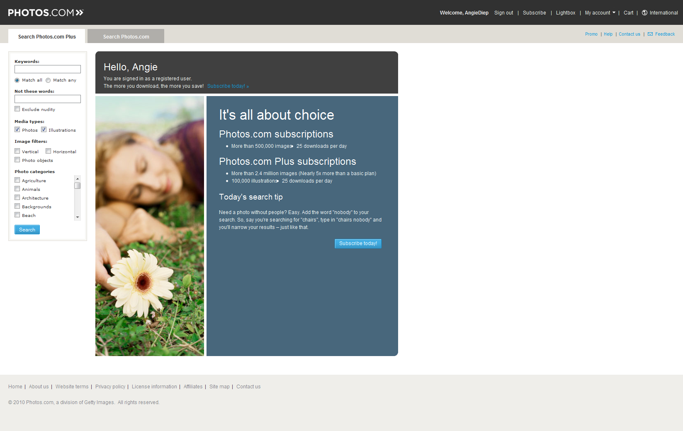

* + 1. <http://www.vietnamstockphoto.com/>

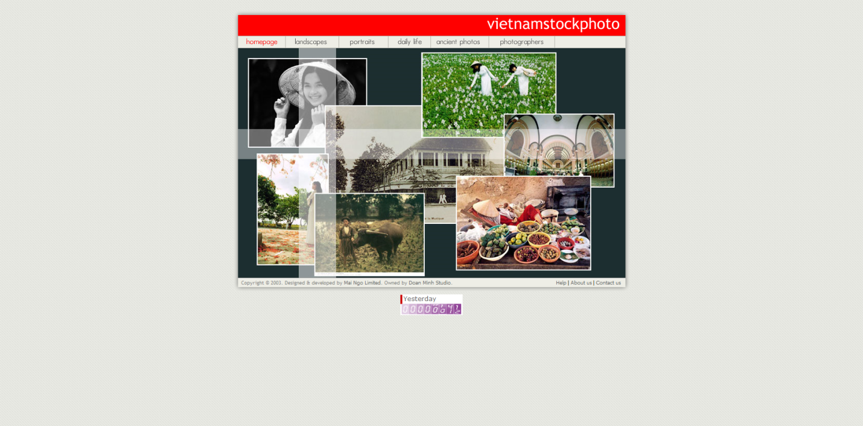

* + 1. <http://www.stockphoto.com/>

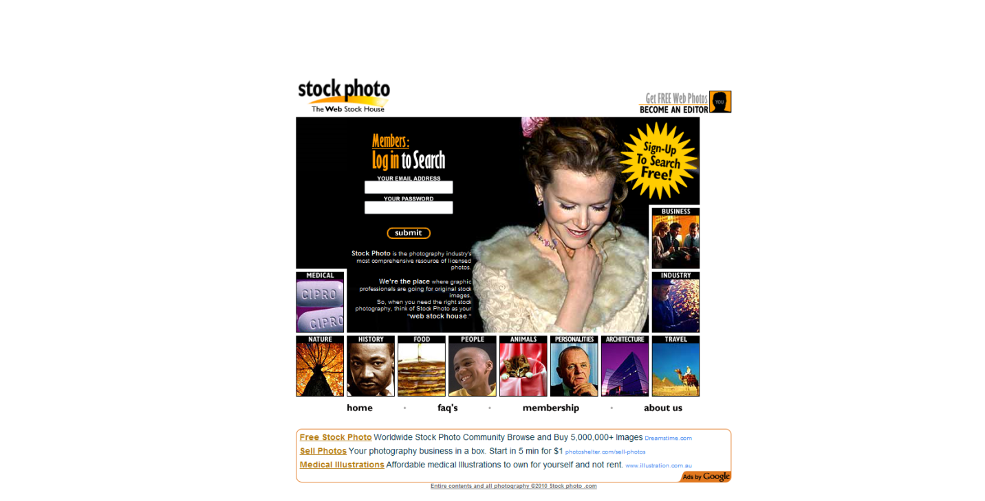

* + 1. <http://www.bananhso.com/home/>

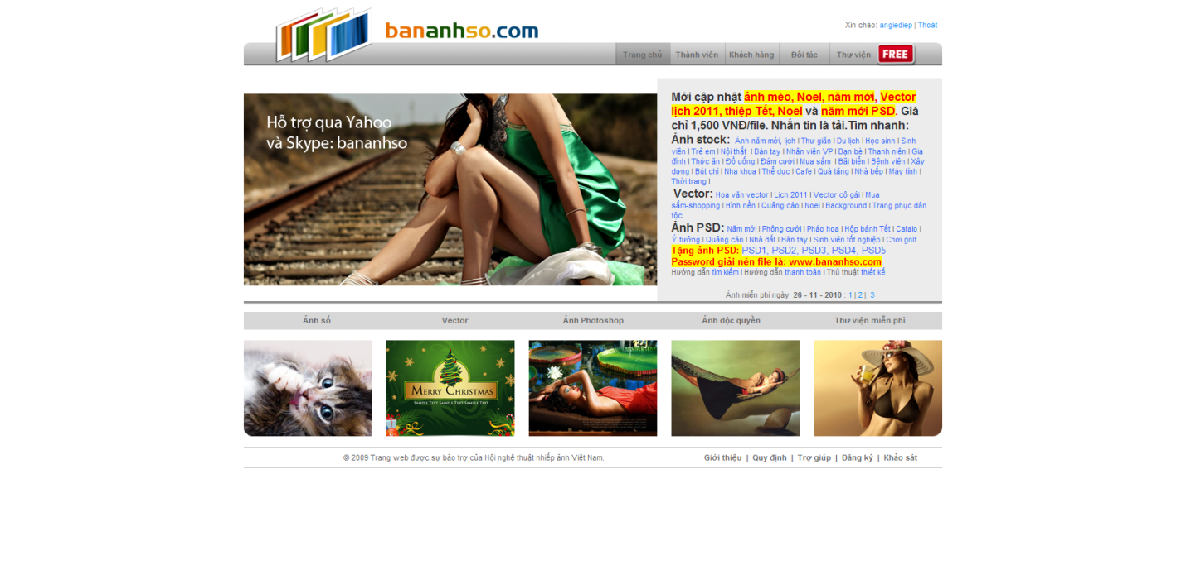

* + 1. <http://www.photostockplus.com/>

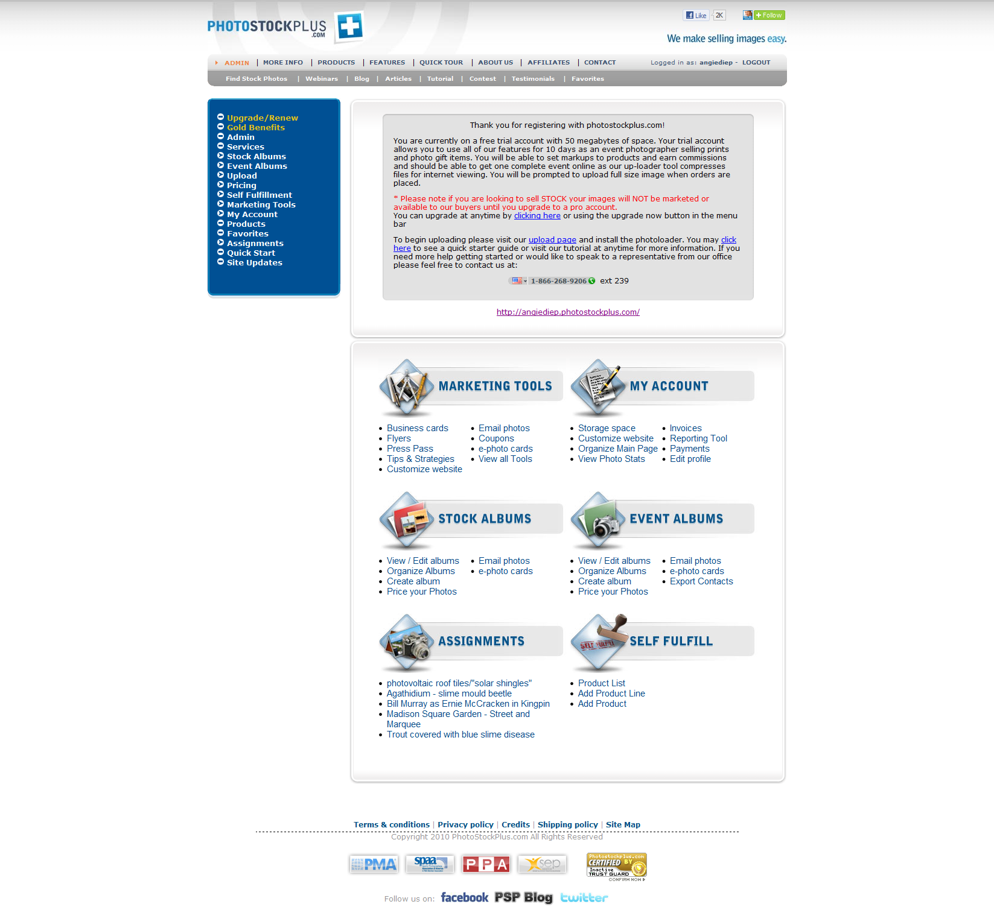

* + 1. <http://www.dreamstime.com/>

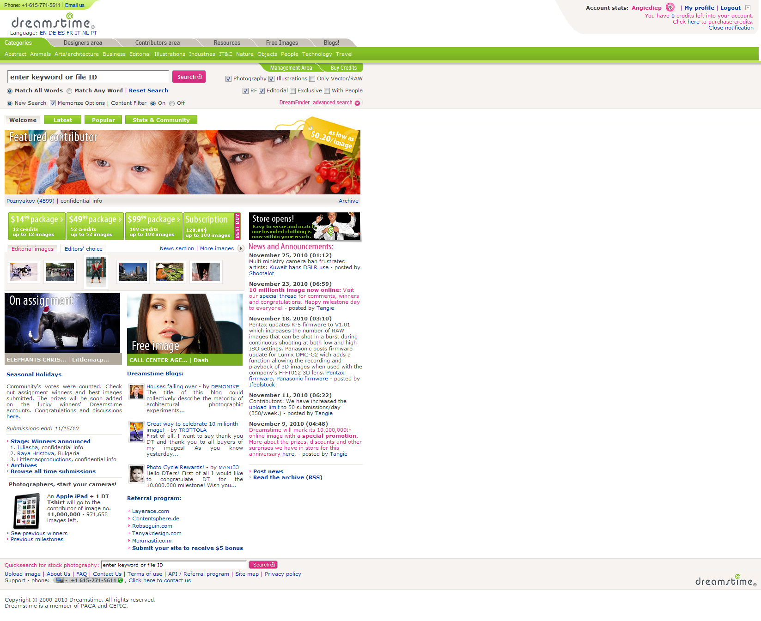

* + 1. <http://www.fotolia.com/>

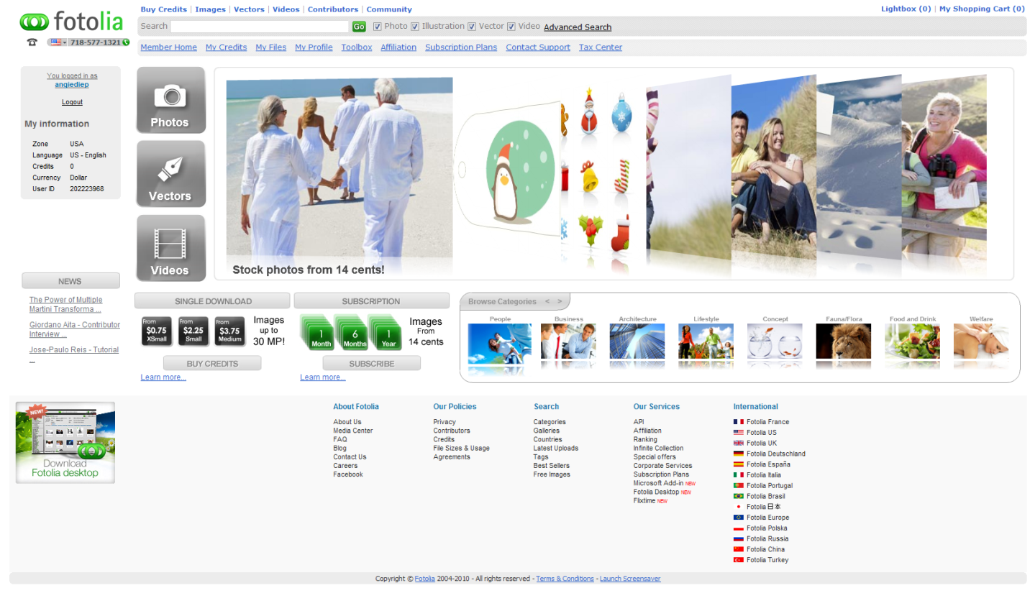

* + 1. <http://www.shutterpoint.com/>

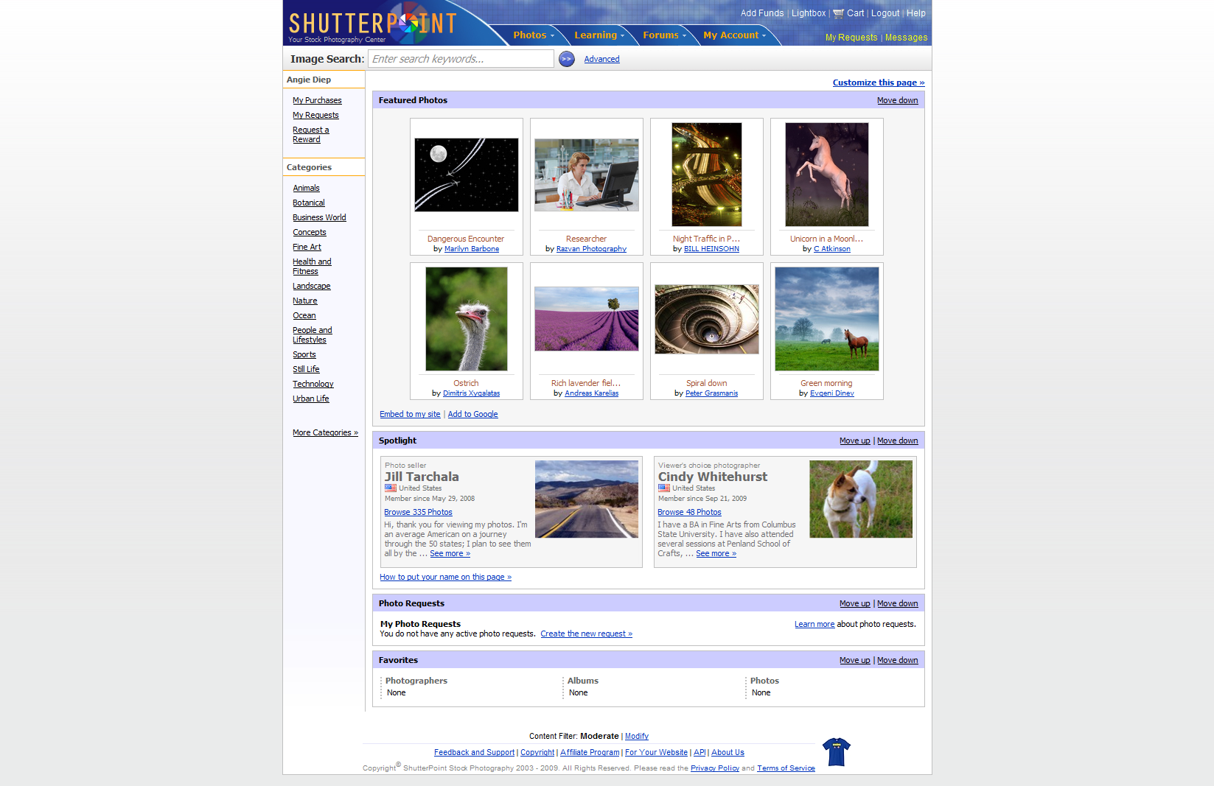

* + 1. <http://www.alamy.com/>

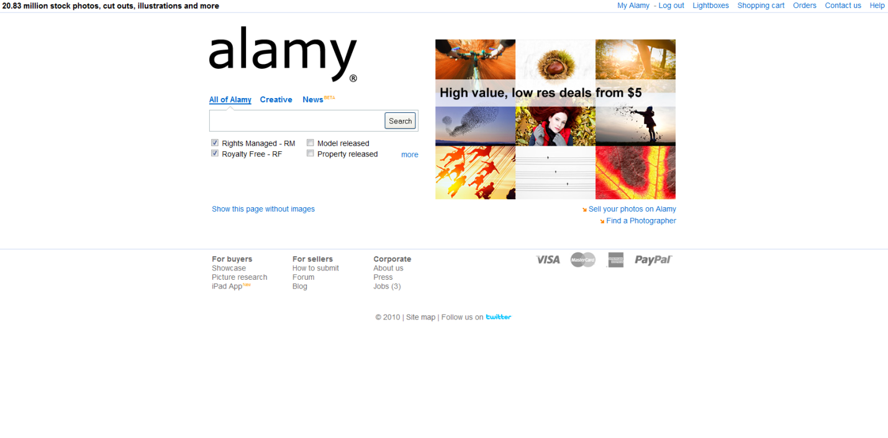

* + 1. <http://www.fotomoto.com/>

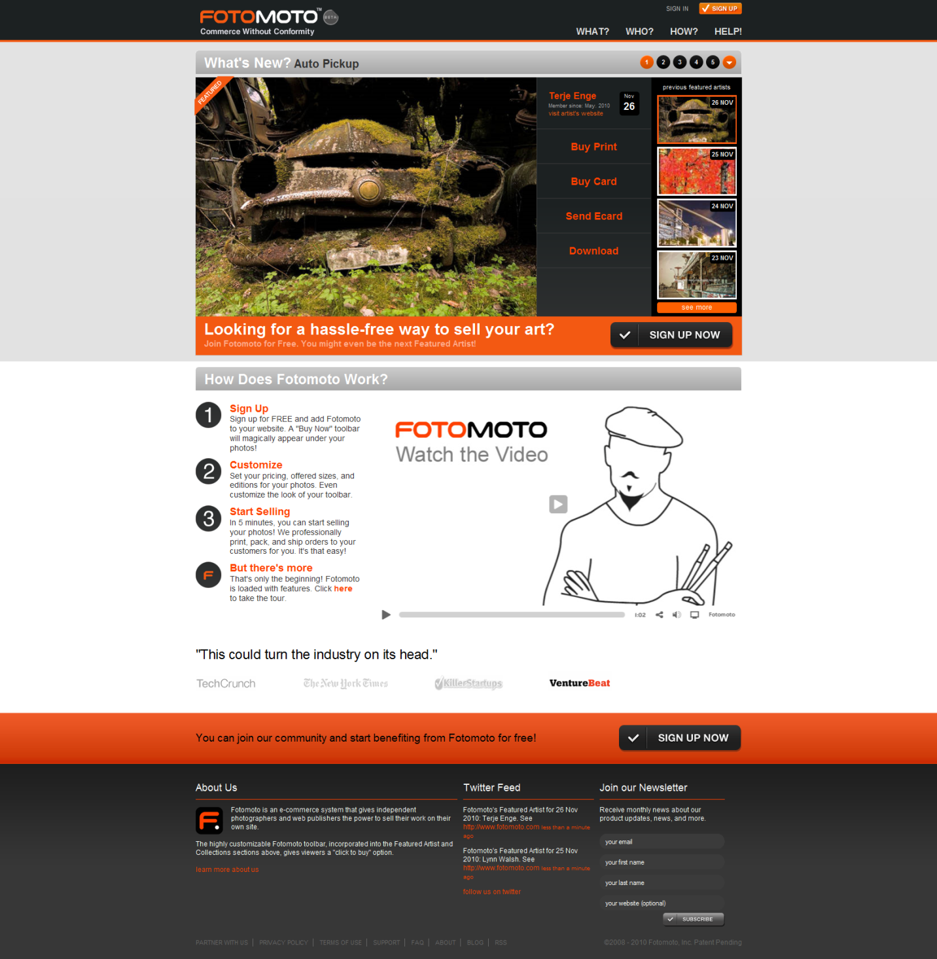

* + 1. <http://www.veer.com/>

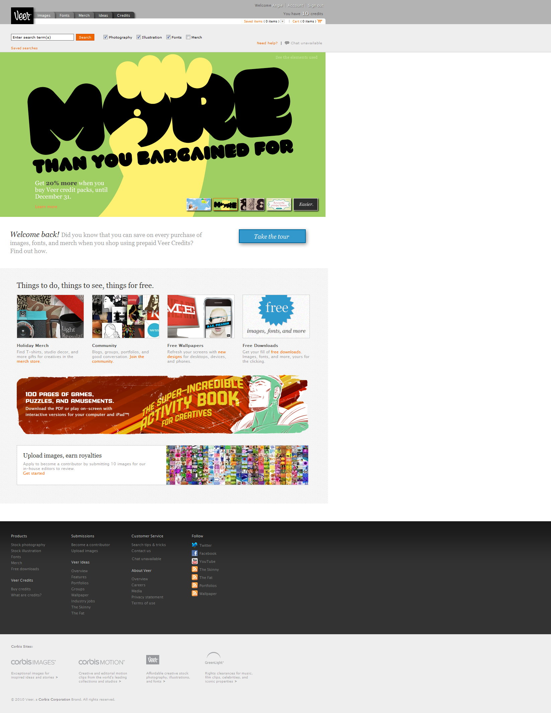

* + 1. <http://www.thinkstockphotos.com/>

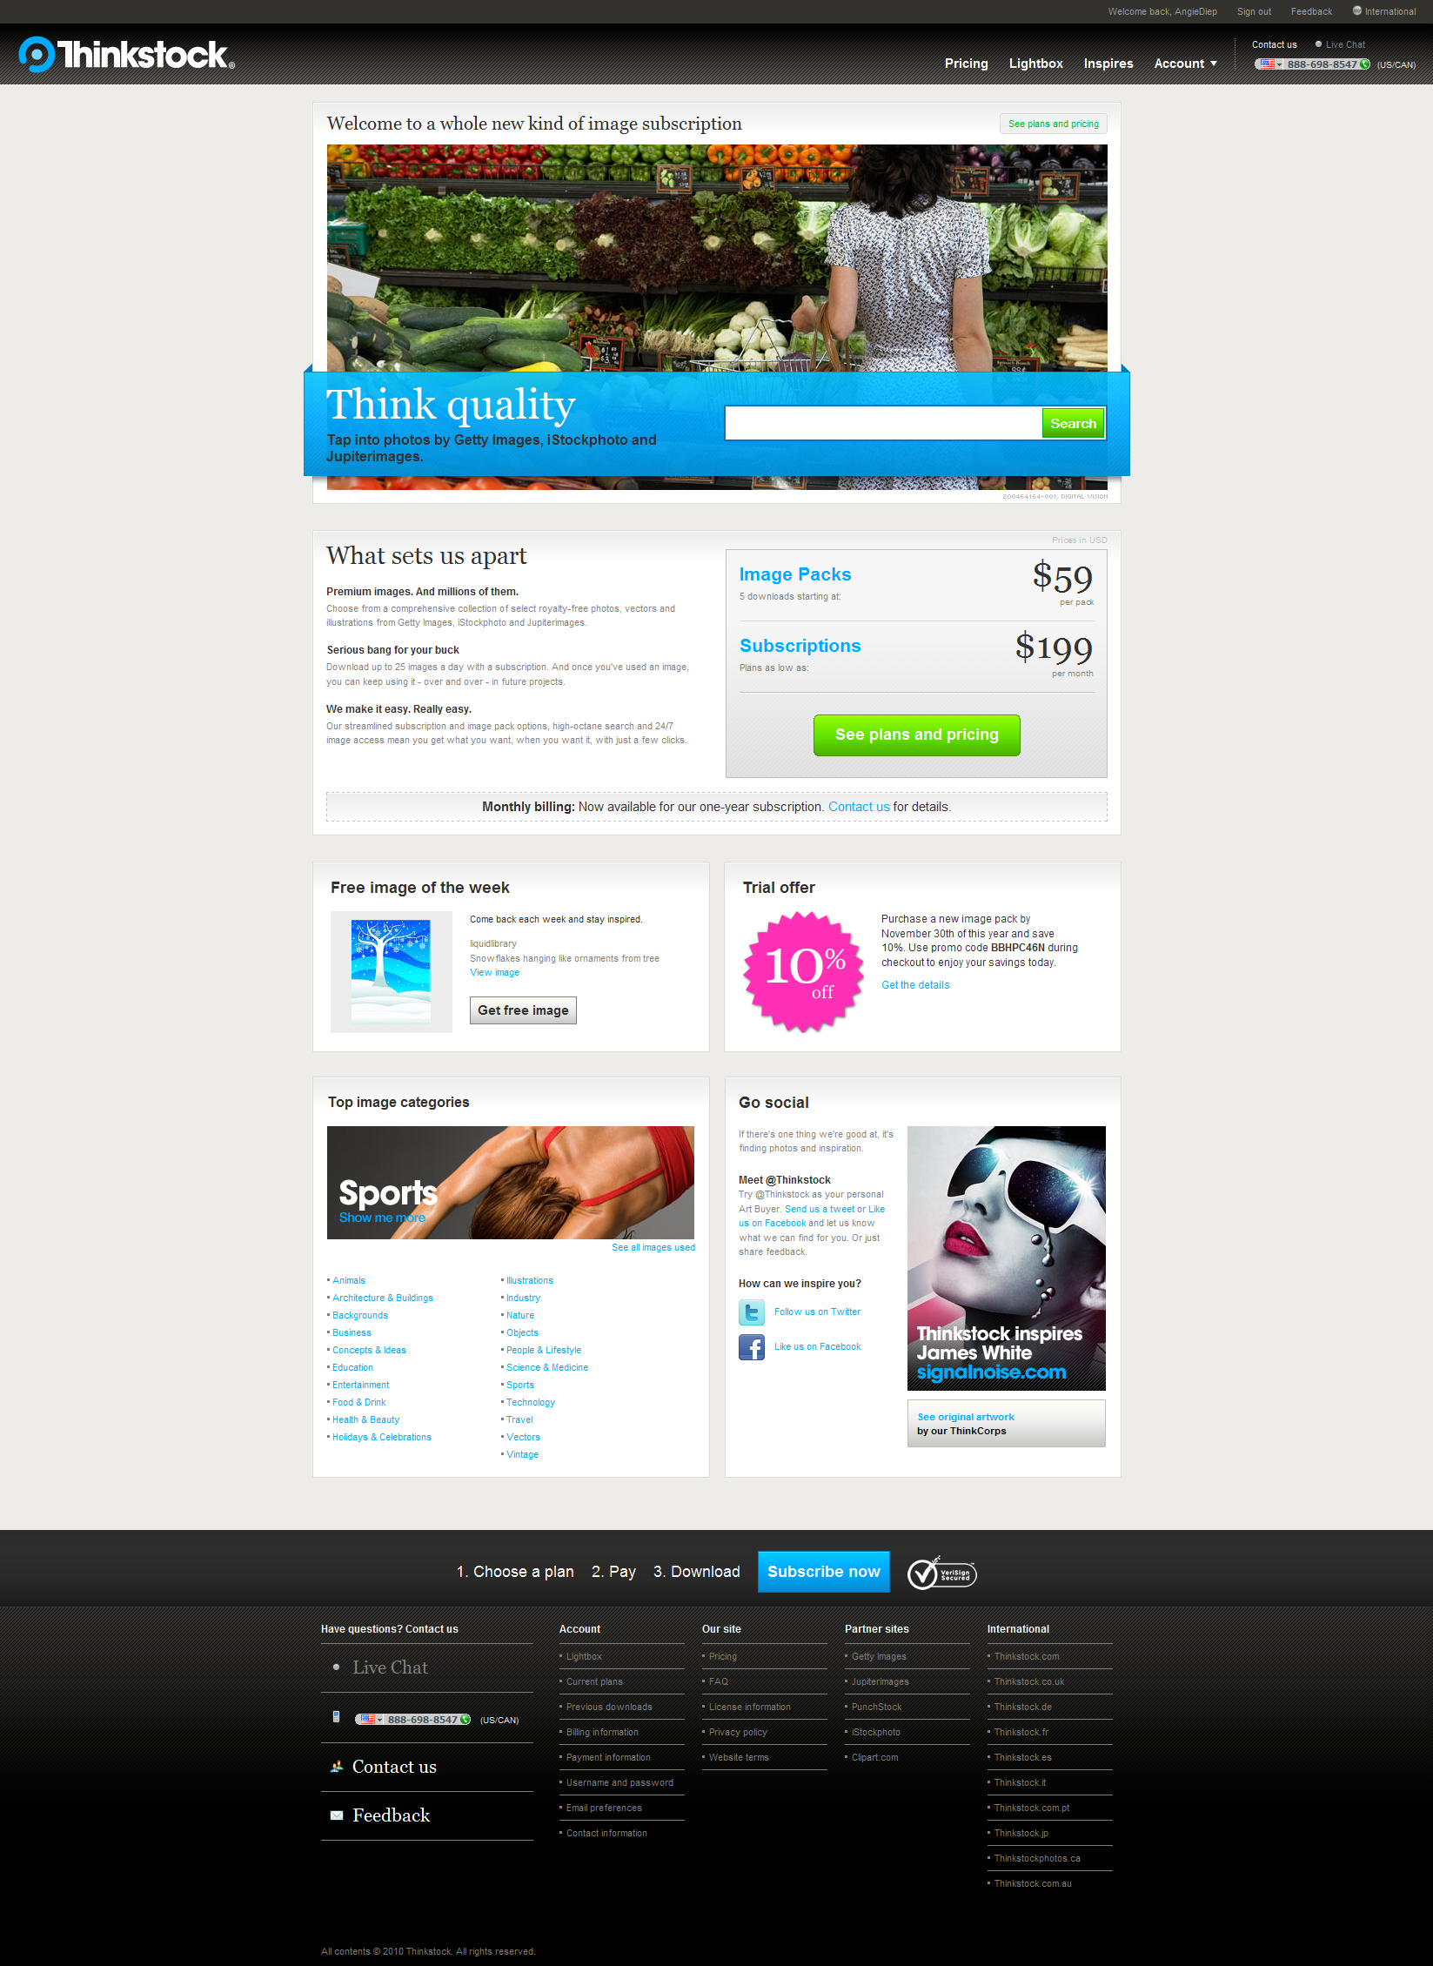

* + 1. <http://www.shutterstock.com/>

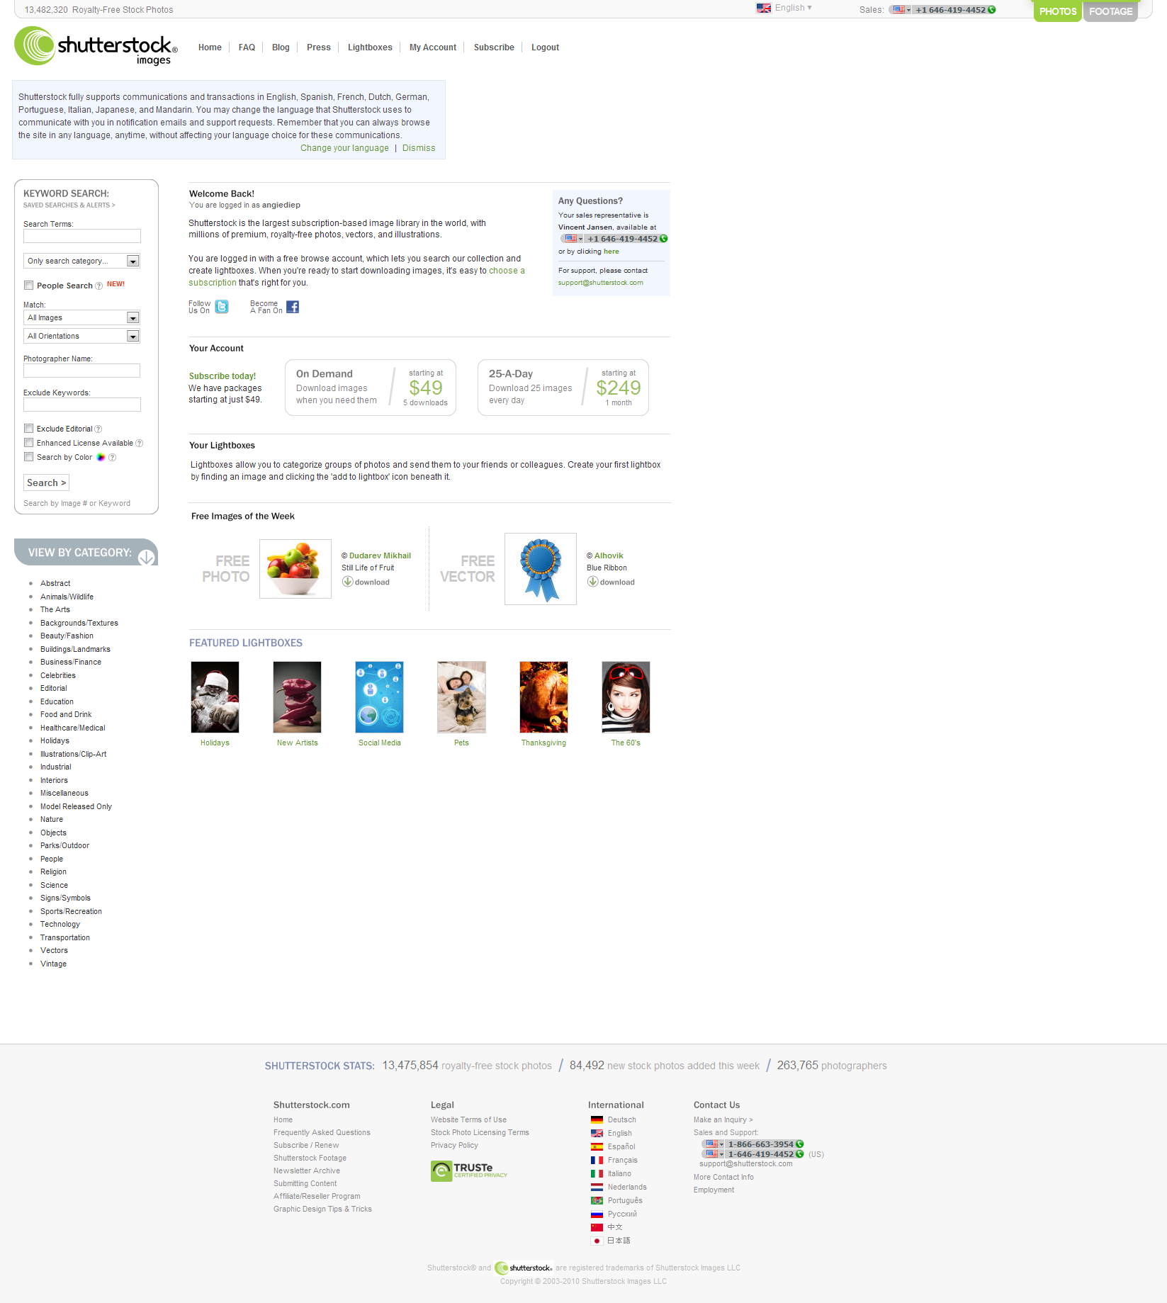

* + 1. <http://www.clustershot.com/>

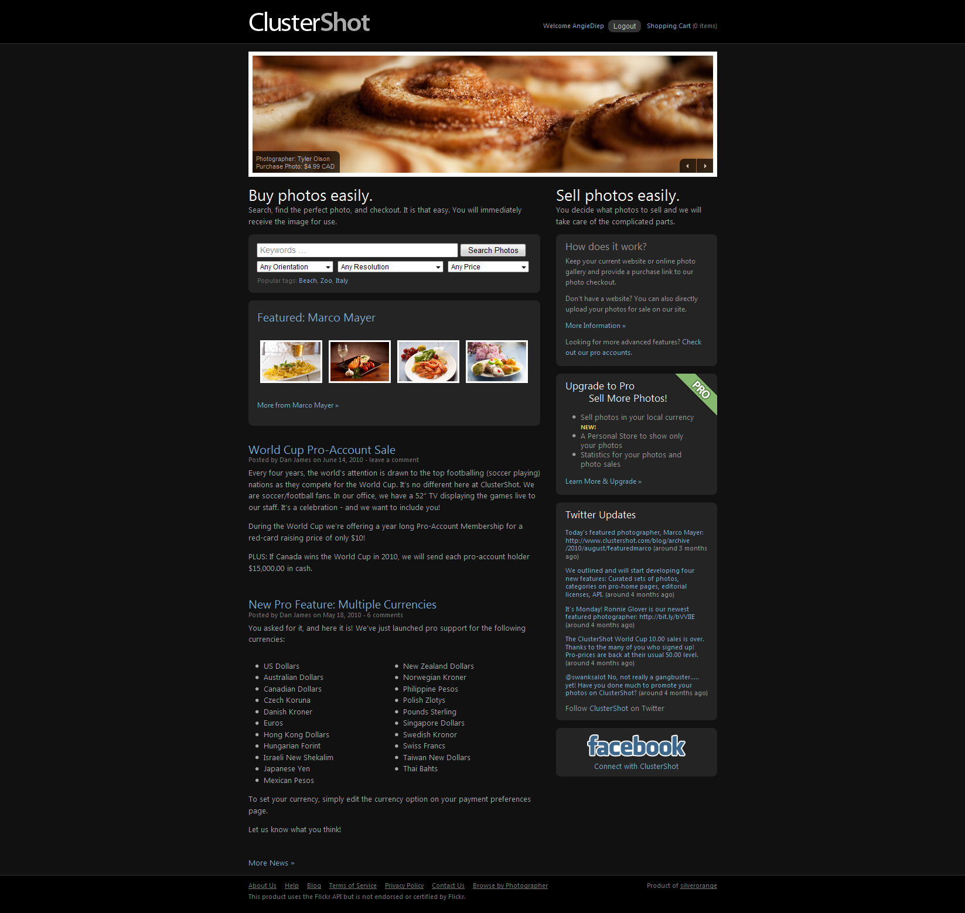

* + 1. <http://www.bigstockphoto.com/>



* + 1. <http://www.iclipart.com/>



* + 1. <http://www.sxc.hu/>

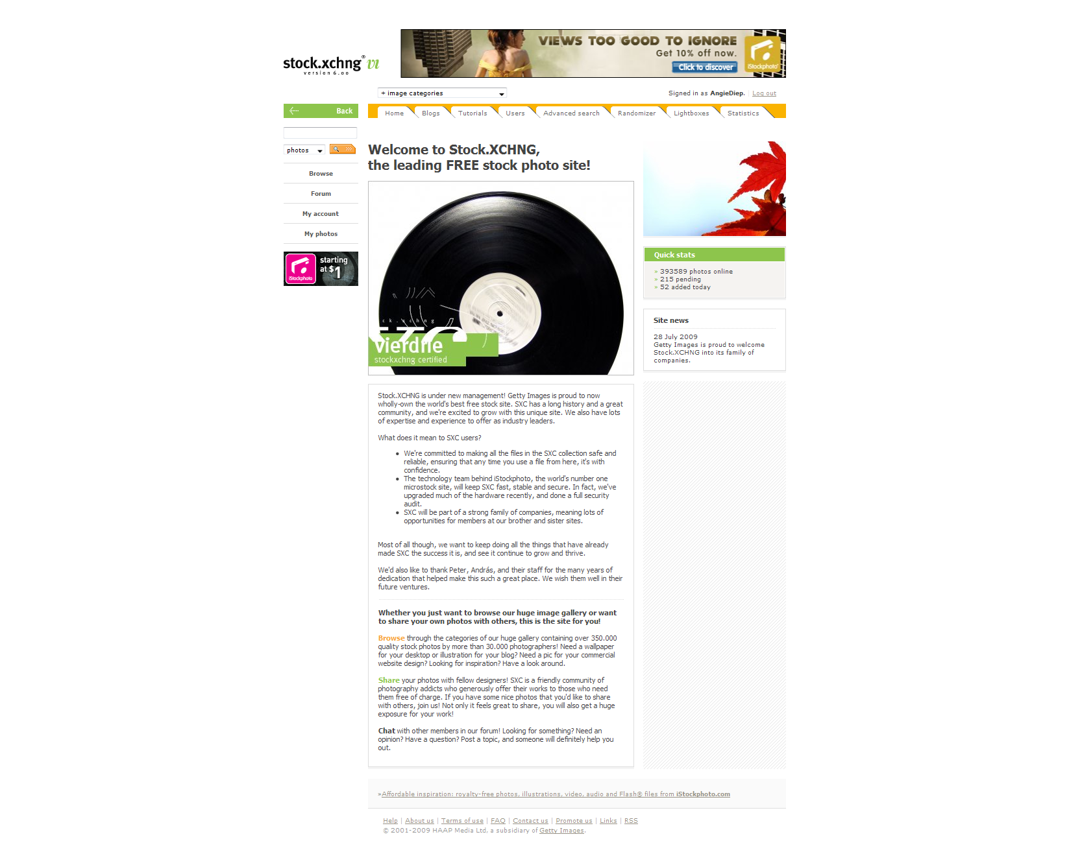

* + 1. <http://www.smugmug.com/>

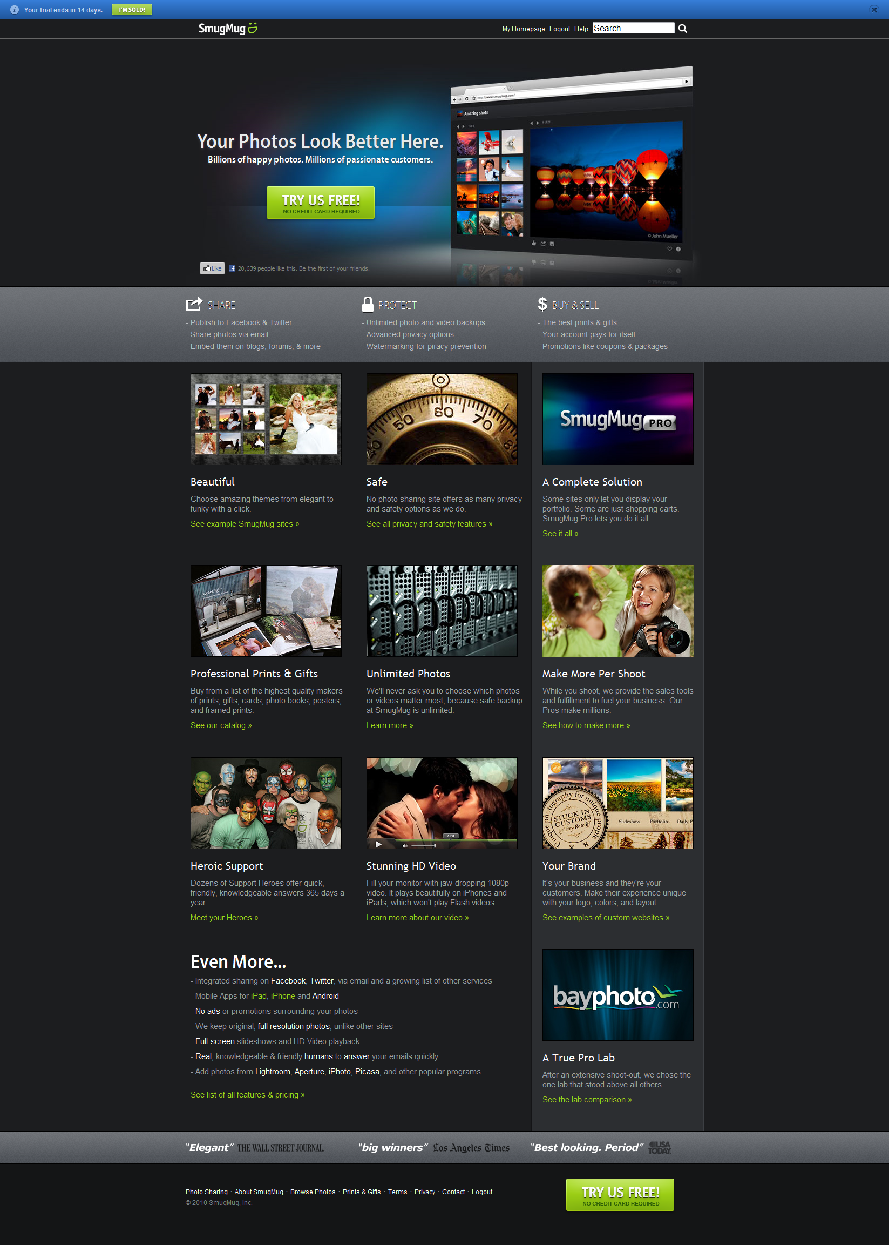

* + 1. <http://www.stocklib.com/>

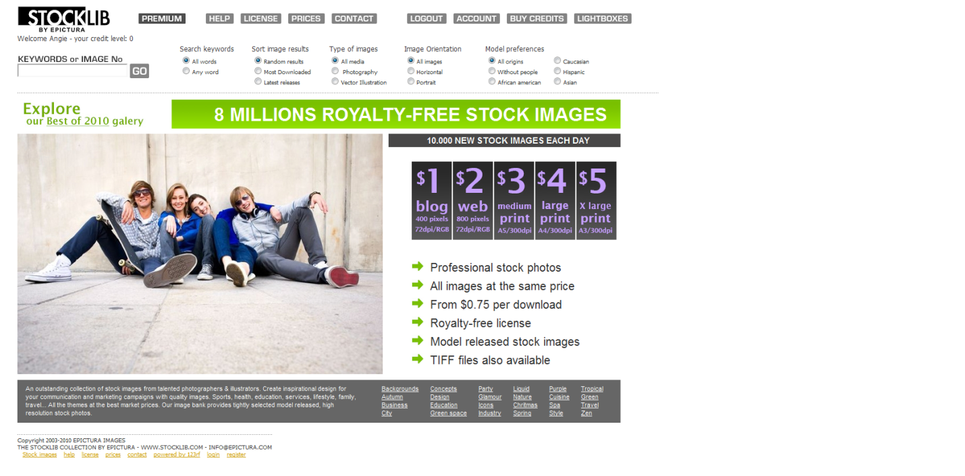

* 1. Nhận xét:
     1. Hầu hết các site đều được thiết kế theo phong cách đơn giản, chuyên nghiệp, sử dụng 3 màu chủ đạo là xám (thường là xám đậm), trắng, và 1 màu khác (cam, xanh lá, xanh dương…). Trong đó, nền thường sử dụng màu trắng hoặc xám

1. Các chức năng:
   1. Chức năng chính
      1. Xem ảnh: theo category hoặc gallery (slideshow)

* Galery:

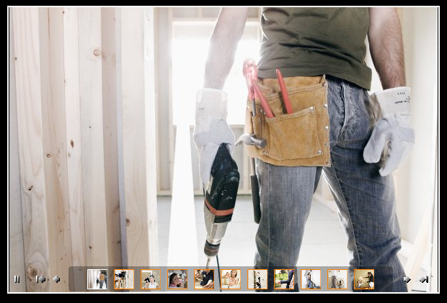

* Category:

Chủ đề chính:

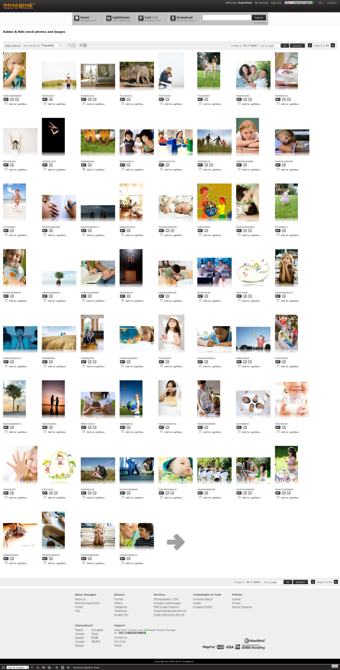

Chủ đề con:

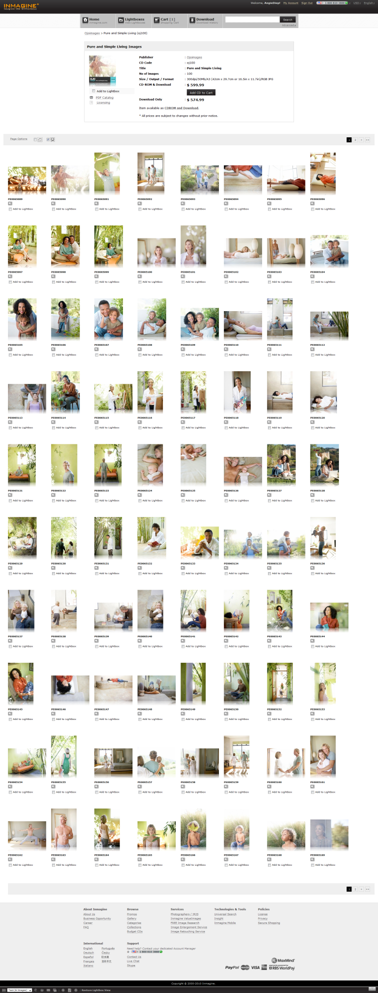

Ảnh con:

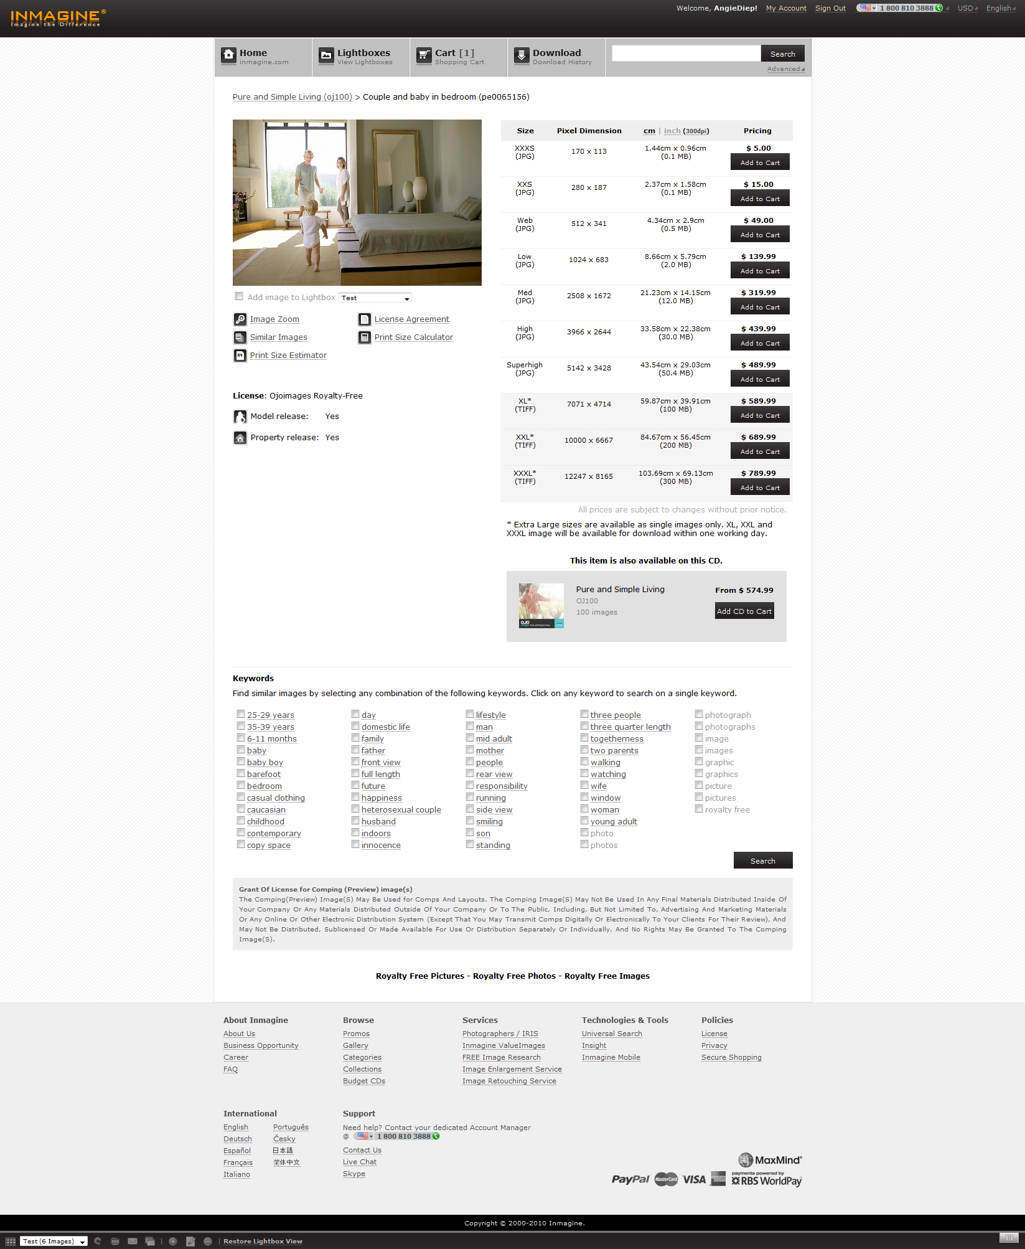

* + 1. Upload ảnh
    2. Download ảnh có tính phí: Trong quá trình xem ảnh, khách hàng có thể cho ảnh cần mua vào giỏ hàng và sau đó có thể thay đổi giỏ hàng (xóa, thêm ảnh cần mua). Sau đó, khách hàng có thể kiểm tra giỏ hàng rồi mới quyết định mua ảnh

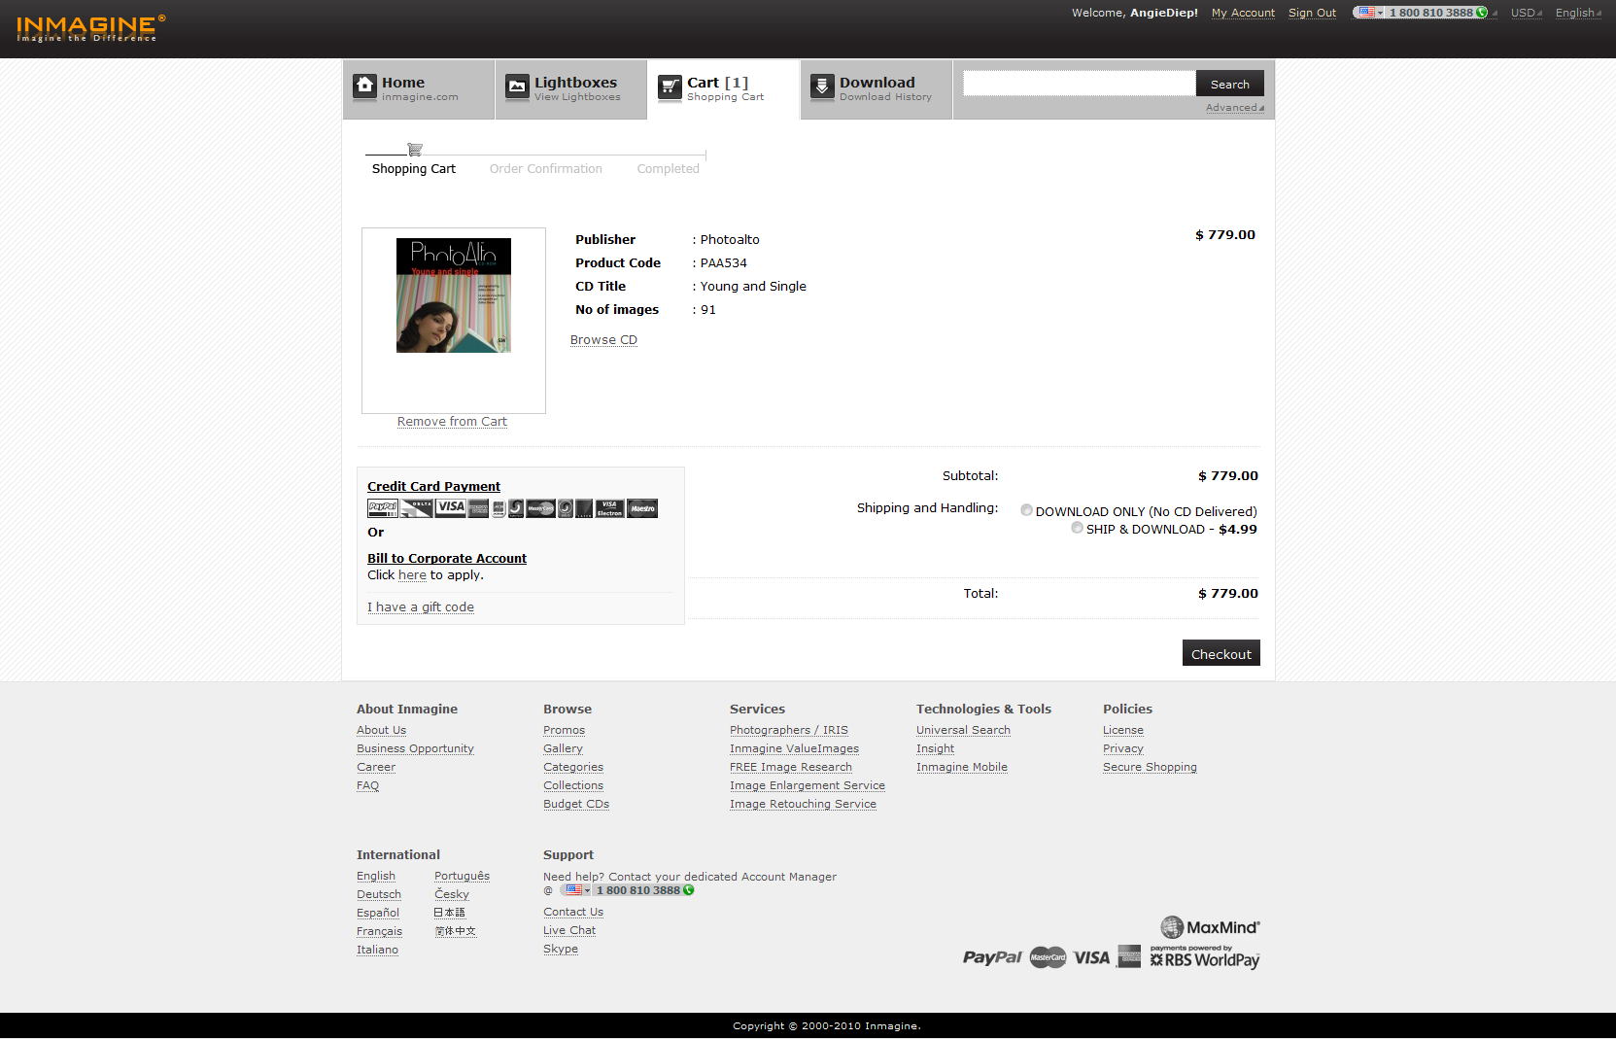

* + 1. In ảnh

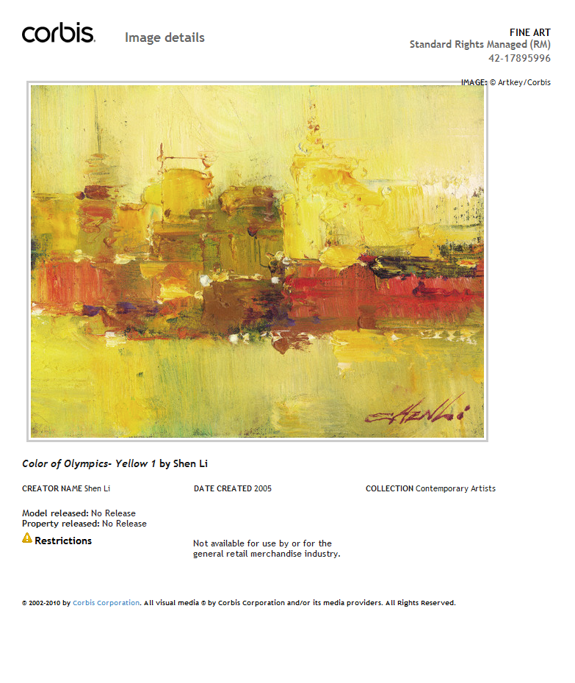

* + 1. Thay đổi chế độ user (từ miễn phí sang có phí thường niên…)
    2. Tra cứu ảnh: có thể đặt thẳng vào trong chum ảnh con để user có thể vừa xem vừa search

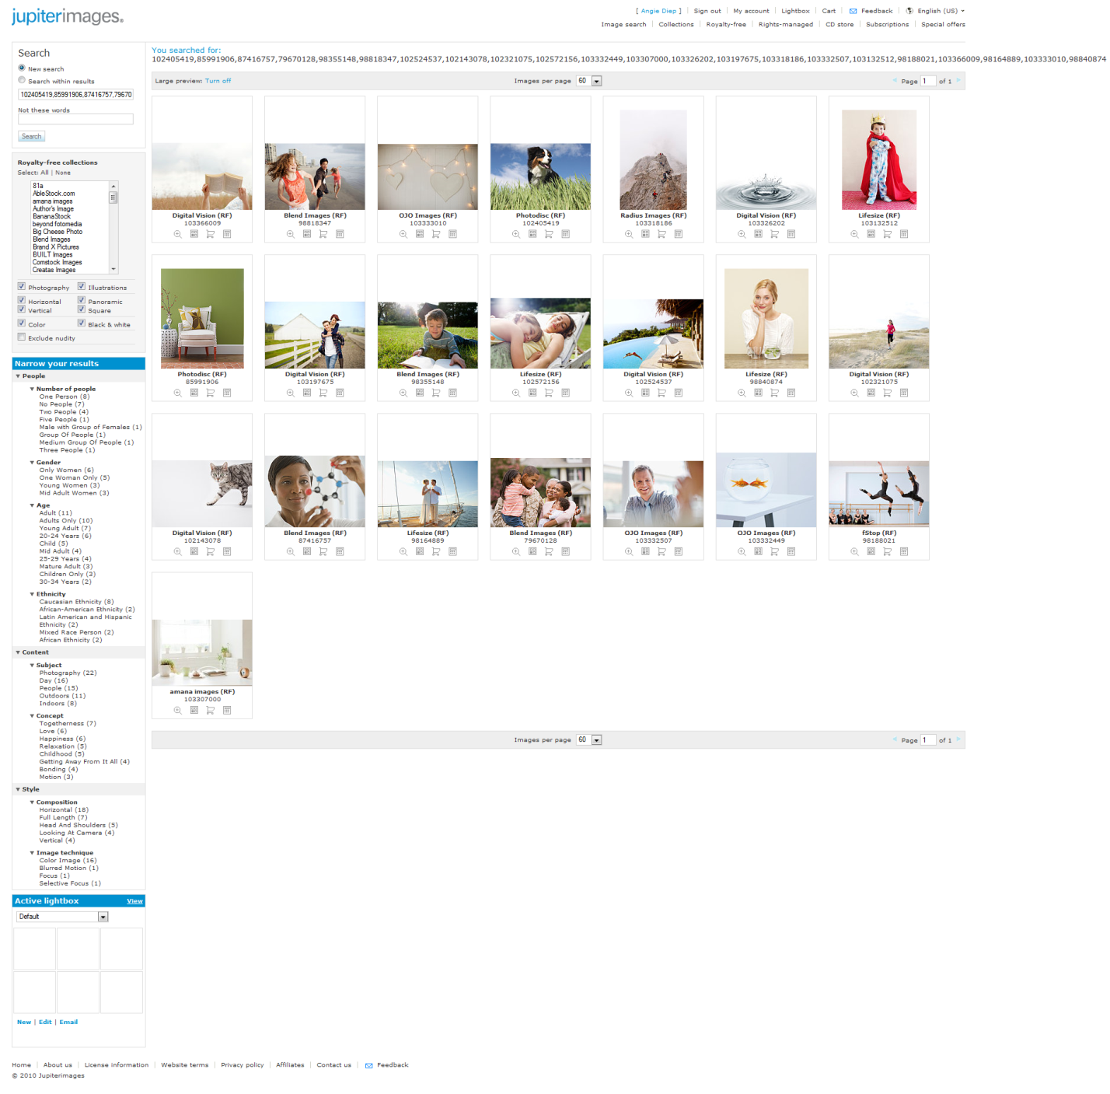

* + 1. Quản lý thông tin cá nhân
    2. Quảng cáo cho site; bán ảnh, giới thiệu member…and make money

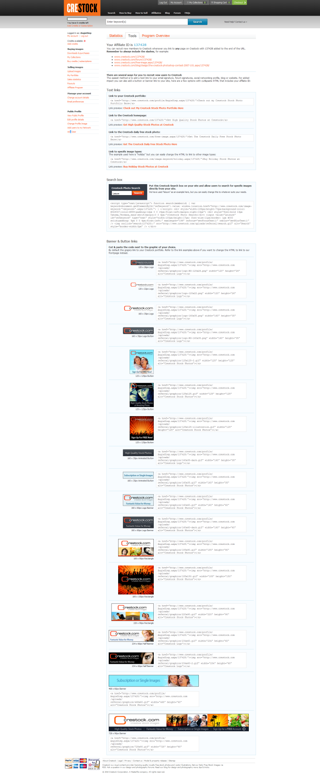

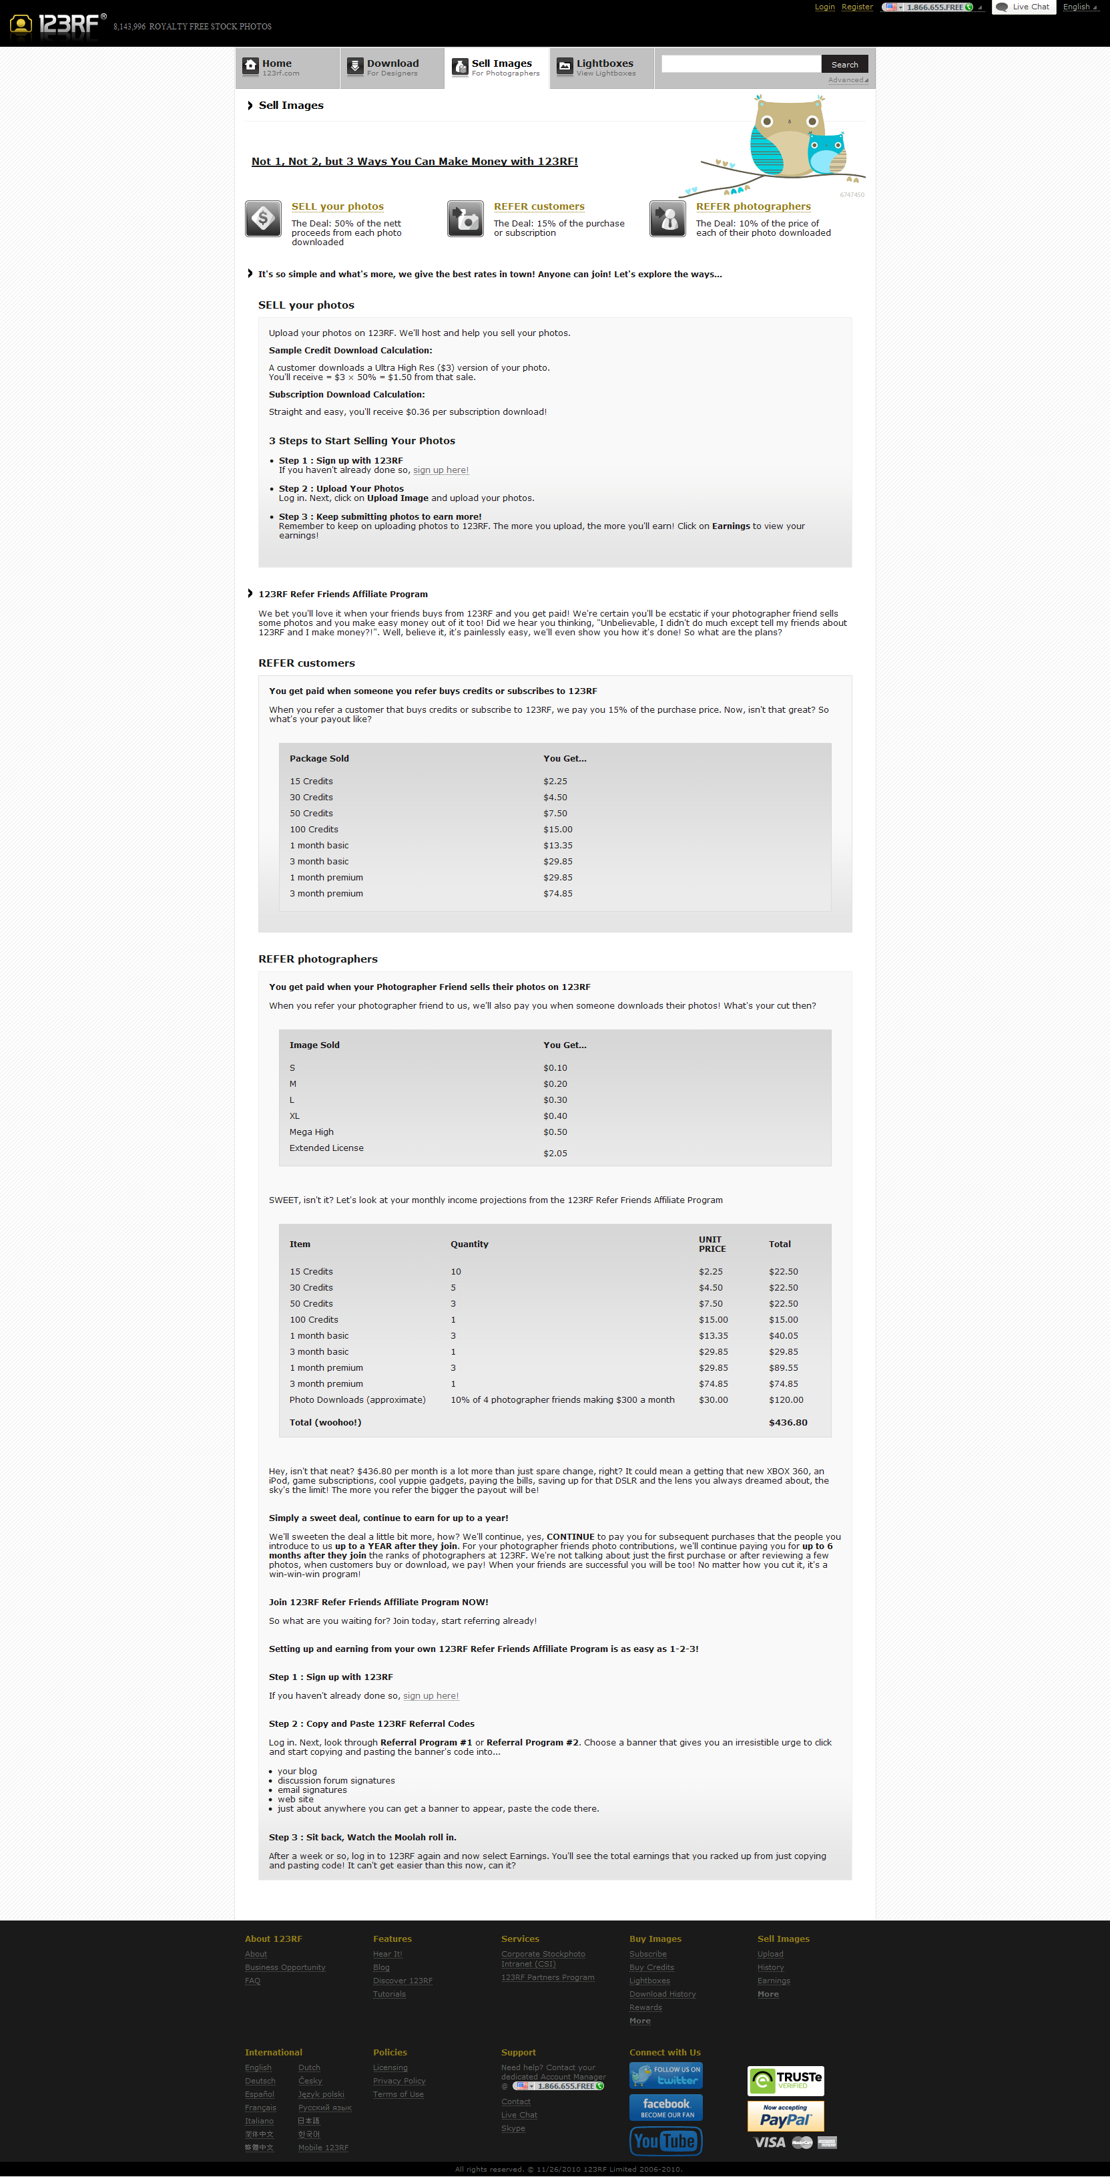

* + 1. Upload video
    2. Lightbox: Add những ảnh khách hàng yêu thích vào Lightbox để sau này có thể xem lại và cho vào giỏ hàng để mua …

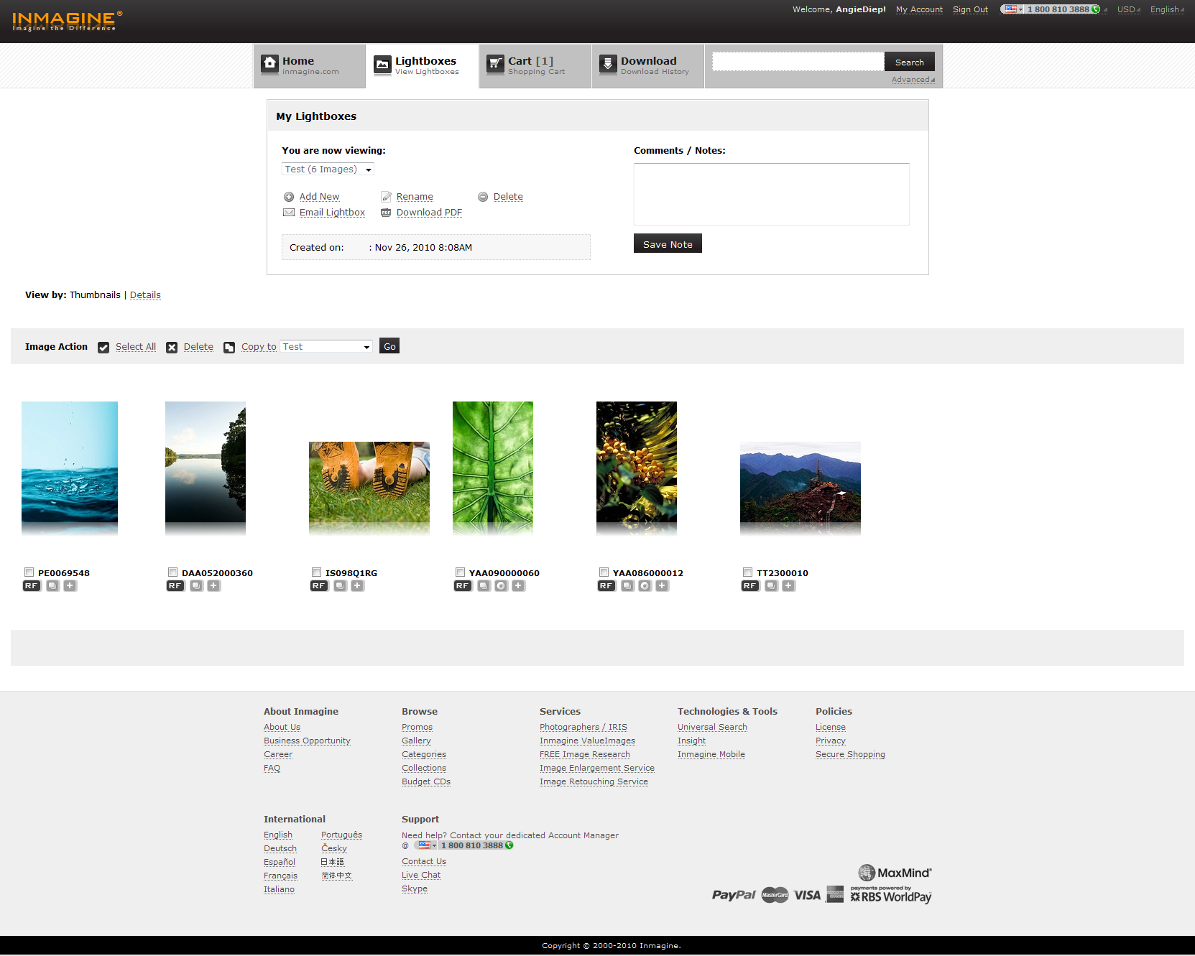

* 1. Chức năng đặc biệt:
     1. Trang quản lý cá nhân: Gần như một Photo Blog. Khi mỗi User đăng nhập thành công, họ sẽ được cấp phát 1 trang cá nhân dưới dạng tenuser.tendomain (VD: angiediep.smugmug.com). Trong trang này cho phép user có thể upload category của cá nhân mình lên đó và cho phép public ảnh để sell.

VD: Trang cá nhân của Smugmug:

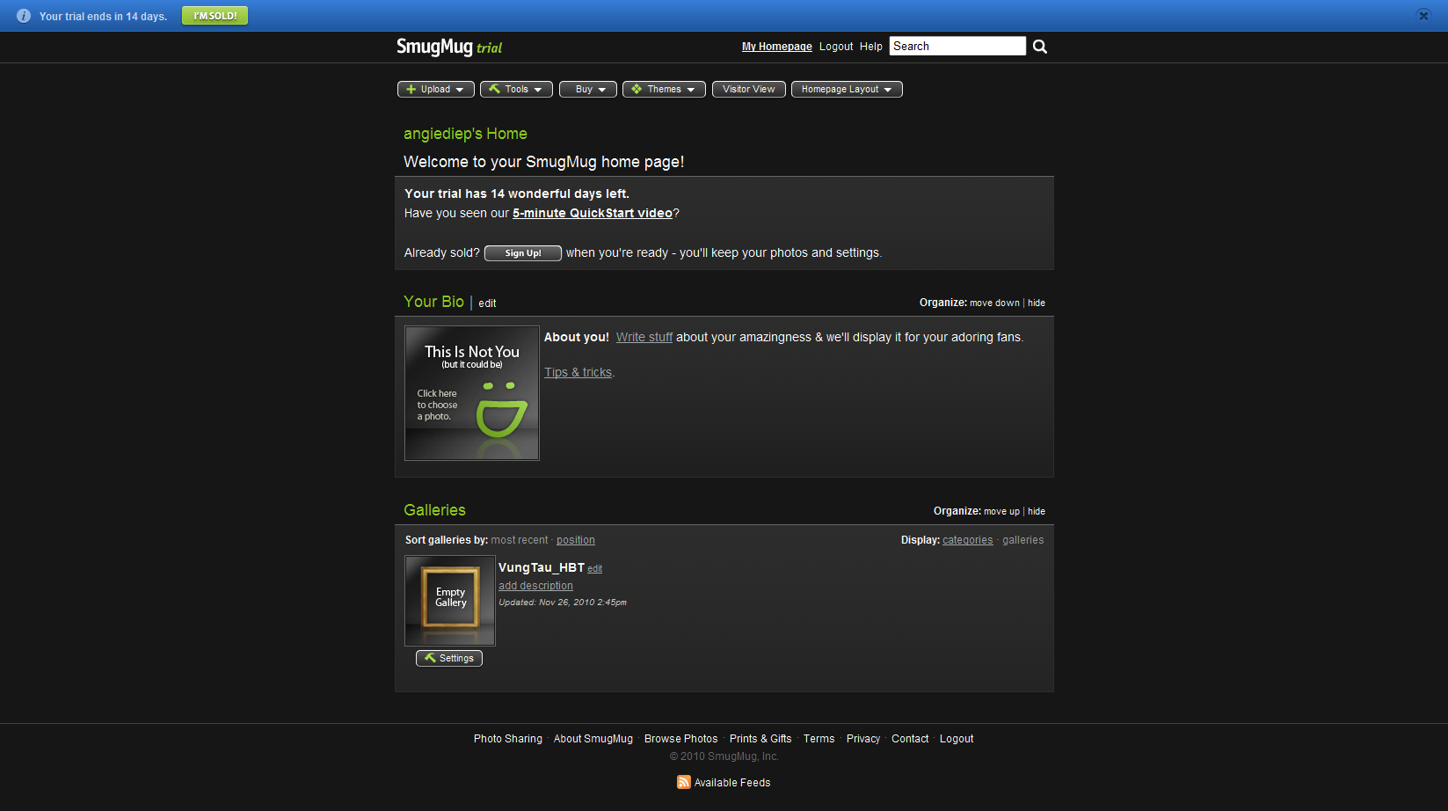

Trên trang này có một số chức năng như:

* Upload gallery ảnh mới:

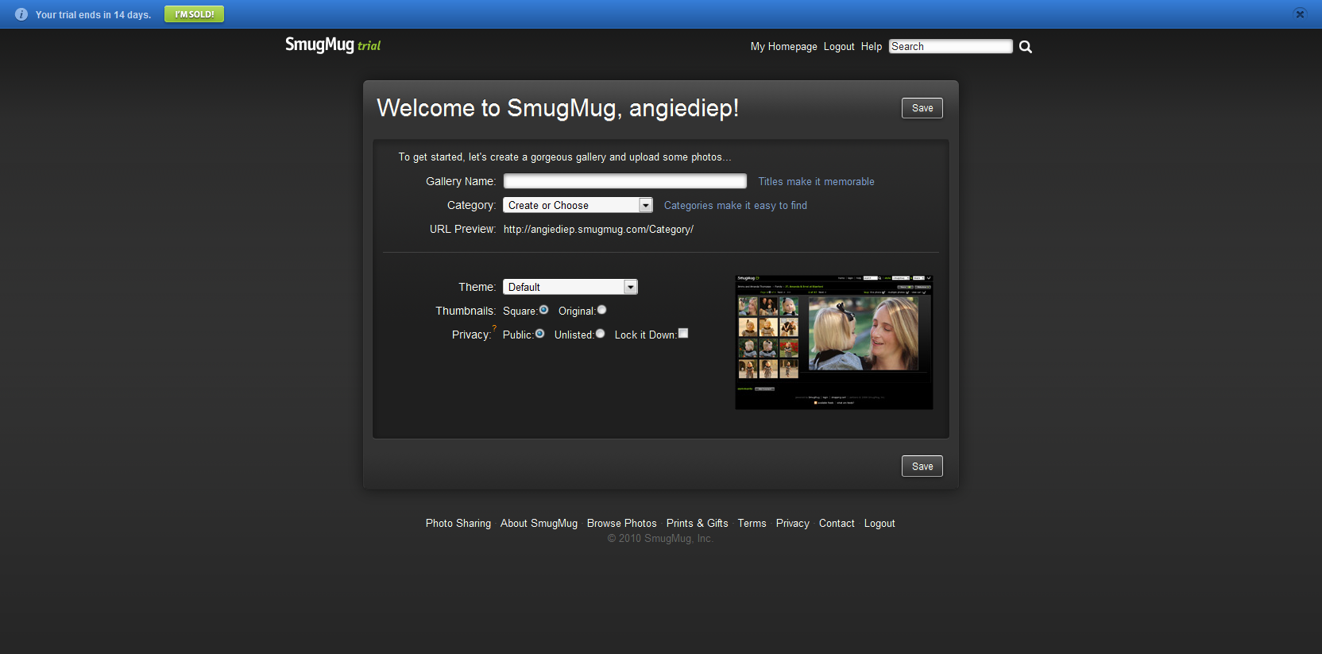

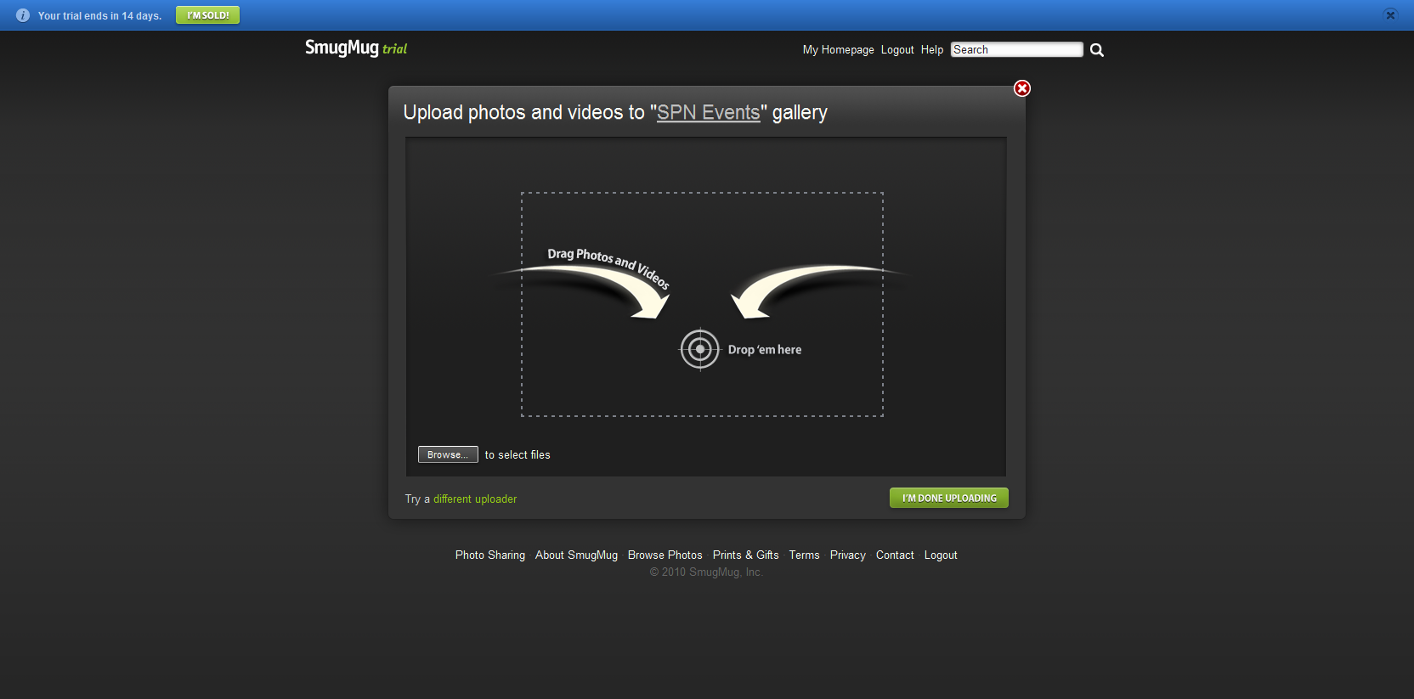

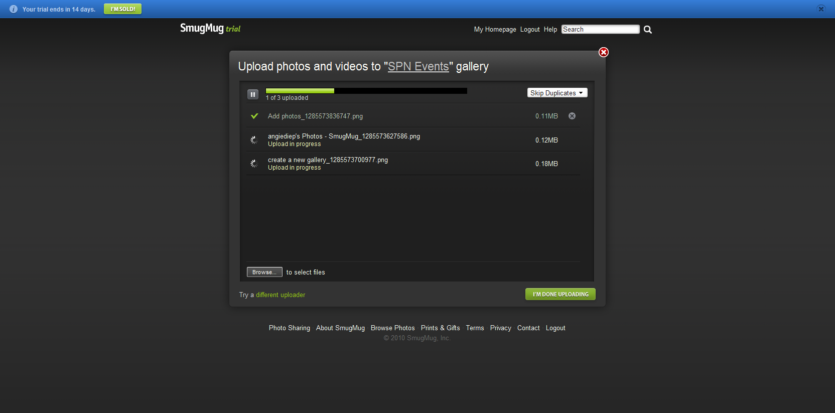

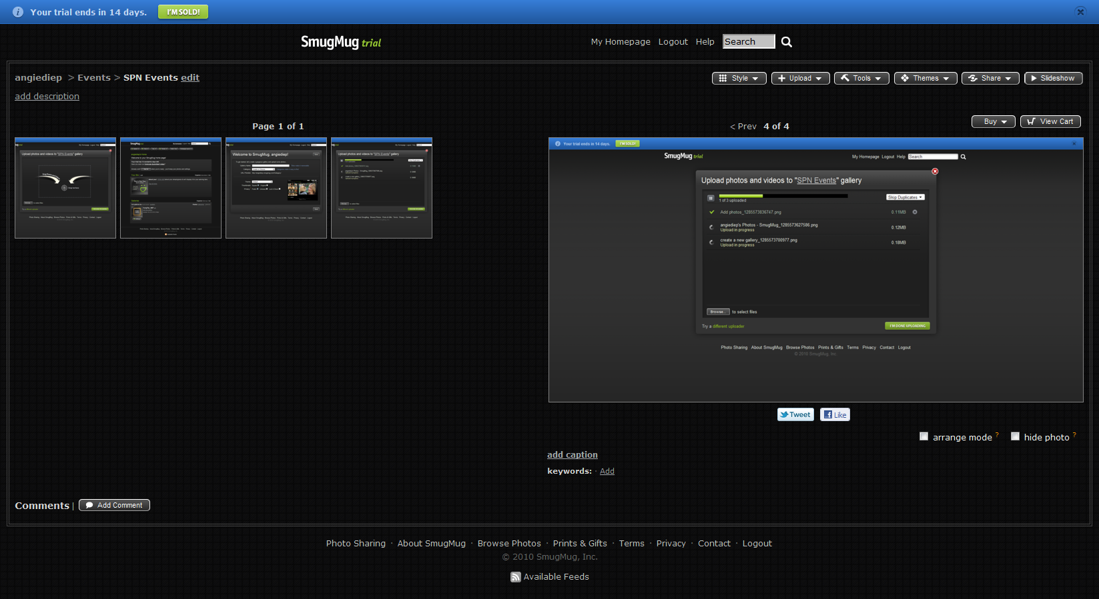

* Tools

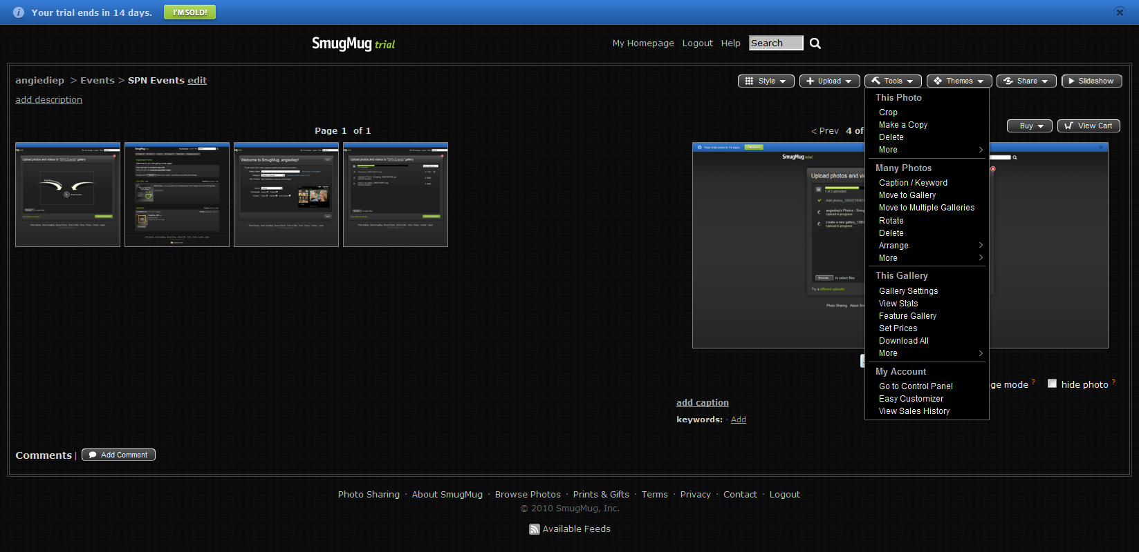

* Tốc độ upload của trang ảnh luôn rất nhanh.
* Upload rồi mới edit sau.
  + 1. Cho phép mua nhiều ảnh, mua trọn bộ ảnh dưới nhiều độ phân giải khác nhau (được giảm giá khi mua nhiều ảnh, mua trọn bộ hay mua ảnh to hơn)
    2. Tổ chức event thiết kế ảnh

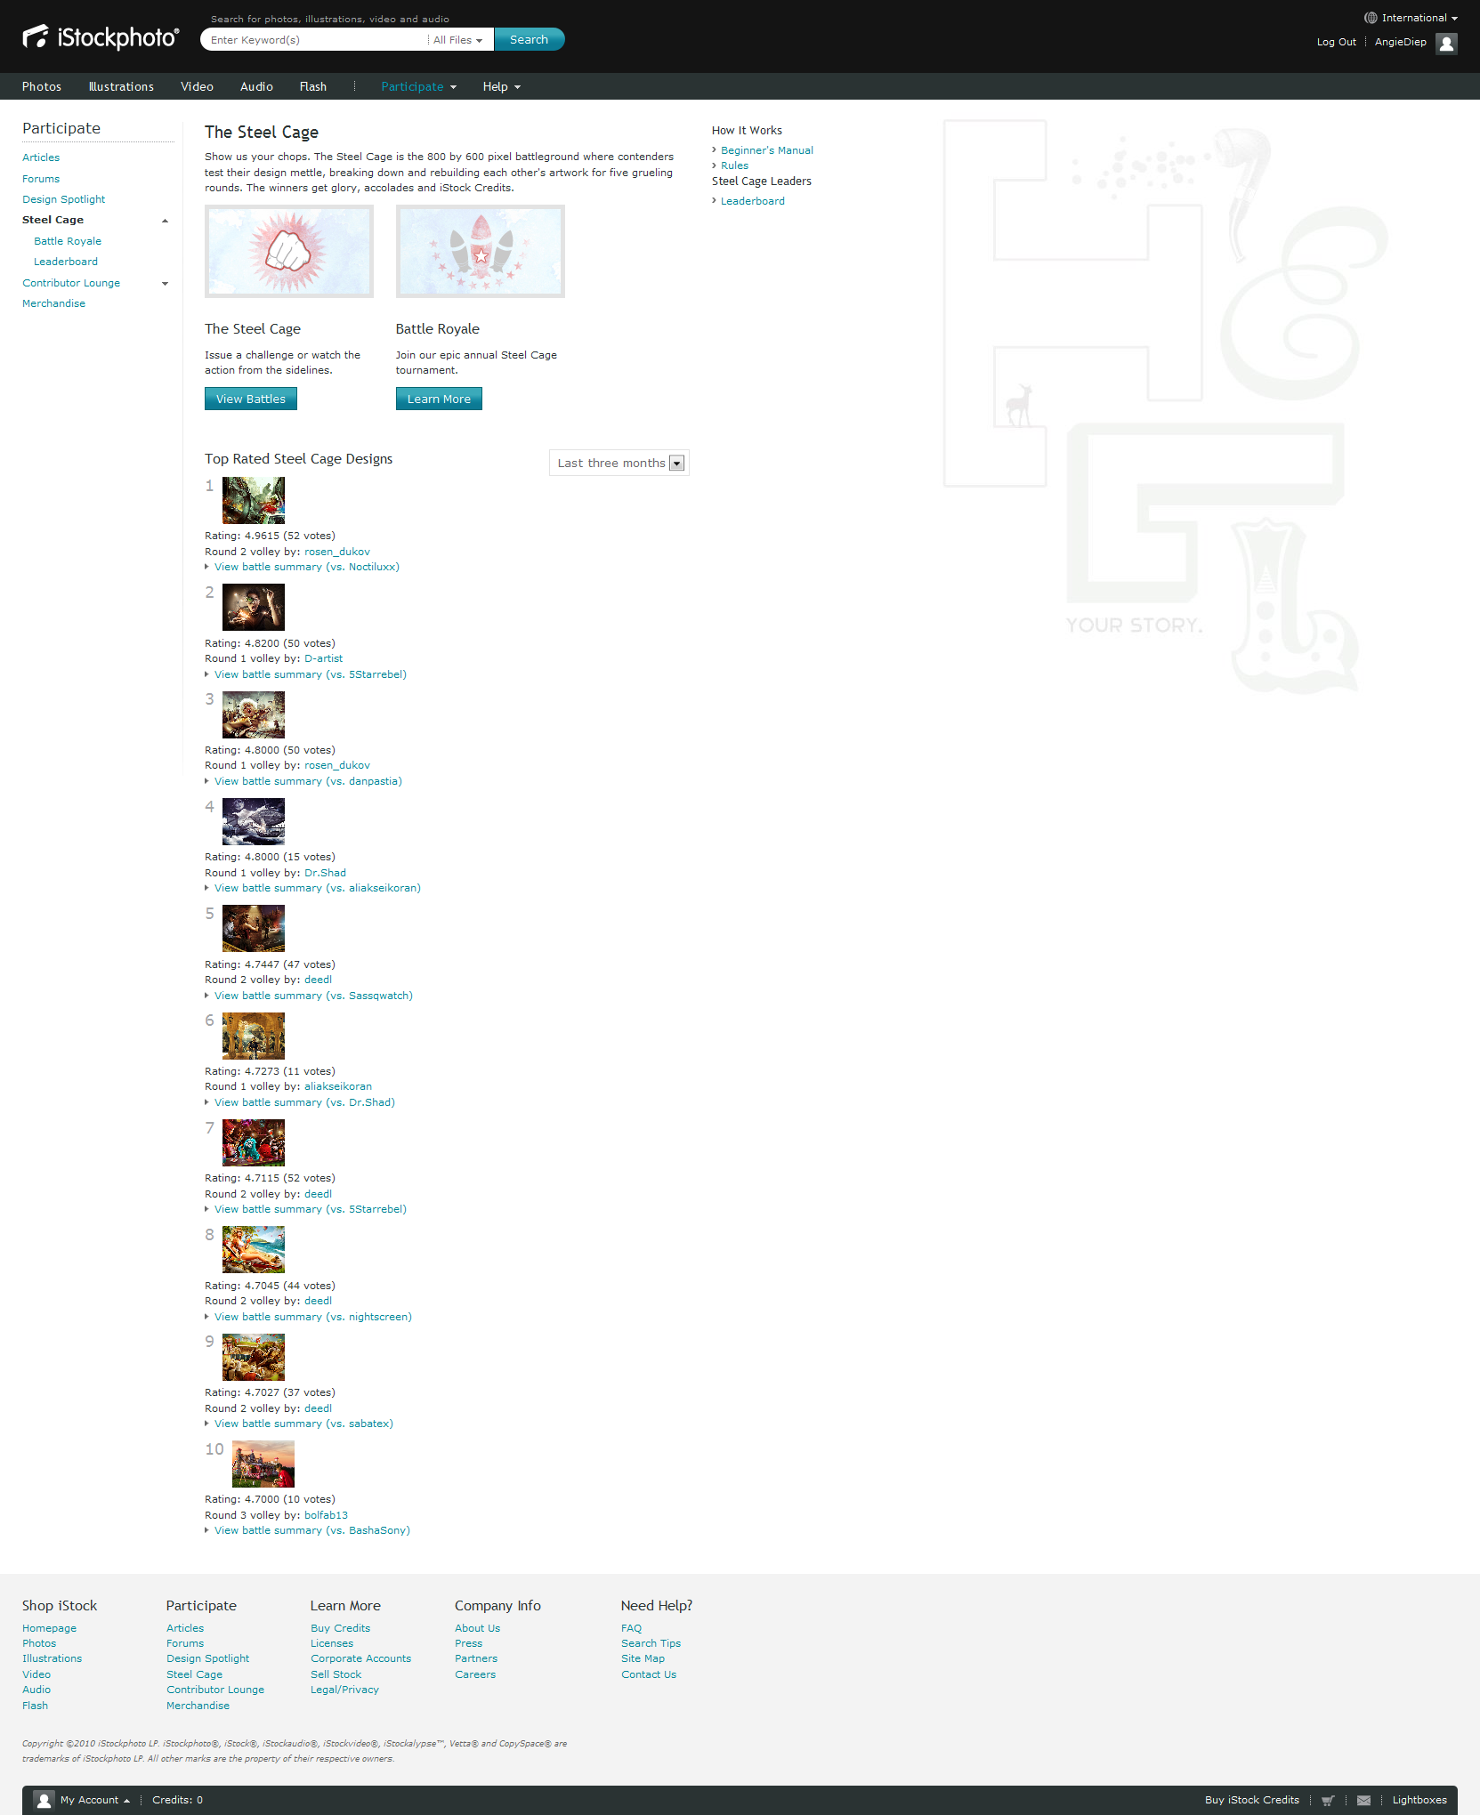

1. Phần mềm upload và bán ảnh:
2. Nhận xét :
   1. Rất nhiều trang web chia sẻ chung User như ThinkStock, Jupiter, gettyImages… nên chỉ đăng kí 1 lần là xài được chung hết!
   2. Đa số chức năng các site đều giống như nhau